学科分类号 0809


本科生毕业设计

题目（中文） ：基于Vue 3与Spring Boot的校园二手交易平台的设计与实现
（英文）：Design and Implementation of a Campus Second-hand Trading Platform Based on Vue 3 and Spring Boot

学生姓名： 邓梁
学 号： 2200130623
院 别：计算机与人工智能学院（软件学院）
专 业： 软件工程
指导教师： 刘毅文 副教授
起止日期： 2025.06 - 2026.04

2026年 4 月 23 日

怀化学院本科毕业设计诚信声明

作者郑重声明：所呈交的本科毕业设计，是在指导老师的指导下，独立进行研究所取得的成果，成果不存在知识产权争议。除文中已经注明引用的内容外，设计不含任何其他个人或集体已经发表或撰写过的成果。对设计的研究做出重要贡献的个人和集体均已在文中以明确的方式标明。本声明的法律结果由作者承担。

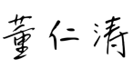
本科毕业设计作者签名：

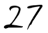


年 月 日

目 录
摘 要 I
关键词 I
Abstract I
Key words I
1 前言 1
2 相关技术概述 3
2.1 Unity引擎 3
2.2 C#脚本语言 3
2.3 Visual Studio 2022 3
2.4 3DMax 4
2.5 Tomcat 4
2.6 MySQL 4
3 系统需求分析 5
3.1 可行性分析 5
3.1.1 技术可行性 5
3.1.2 经济可行性 5
3.1.3 社会可行性 5
3.1.4 组织可行性 5
3.1.5 性能可行性 5
3.2 功能需求分析 6
4 系统基础模块设计与实现 8
4.1 系统流程 8
4.2 基础功能模块设计概述 9
4.3 基础功能模块具体实现 9
4.3.1 剧情设计与实现 9
4.3.2 地图设计与实现 13
4.3.3 特效设计与实现 13
4.3.4 音效设计与实现 15
4.4 基础UI界面设计与实现 16
4.4.1 UI界面设计 16
4.4.2 UI界面实现 19
5 系统核心模块设计与实现 23
5.1 核心模块设计概述 23
5.2 核心功能模块具体实现 24
5.2.1 角色设计与实现 24
5.2.2 网络模块设计与实现 31
5.2.3 数据存储模块设计与实现 33
5.2.4 对象池模块设计与实现 33
5.3 数据库设计与实现 34
6 测试 38
6.1 测试目的 38
6.2 测试环境 38
6.3 测试结果 38
7 总结 40
参考文献 41
致 谢 42
附 录 43

基于Vue 3与Spring Boot的校园二手交易平台的设计与实现

摘 要
随着互联网技术的快速发展与高校校园经济活动的日趋活跃，二手商品交易需求在大学生群体中持续增长。传统的二手交易方式存在信息不对称、交易效率低、安全性差等诸多问题，亟需一套完善的线上交易系统加以解决。本文设计并实现了一套基于 Vue 3 与 Spring Boot 的校园二手交易平台系统。该系统采用前后端分离架构，前端以 Vue 3 框架配合 Pinia 状态管理、Vue Router 路由管理及 Arco Design 组件库构建，后端以 Spring Boot 3 框架结合 Spring Security 与 JWT 实现身份认证与权限控制，数据持久层使用 MySQL 8.x 关系型数据库。系统整体采用 pnpm Monorepo 单仓库管理策略，实现代码复用与模块解耦。系统面向买家、卖家、运营三类用户角色，主要功能涵盖商品发布与审核、商品搜索与筛选、购物车与订单管理、收货地址管理、商品评价、校园圈子社区、站内消息通知，以及基于智谱 GLM-4-Flash 大模型的 AI 智能助手等模块。平台引入商品热度算法对商品进行热度评分与推荐，并通过 RAG（检索增强生成）技术提升 AI 助手的平台知识问答能力。经功能测试与系统测试验证，本系统各功能模块运行稳定，满足设计要求，具备良好的可用性与扩展性，对推动高校校园二手经济健康发展具有一定的实践意义。

关键词
校园二手交易；Vue 3；Spring Boot；前后端分离；JWT 认证；AI 智能助手

Design and Implementation of a Campus Second-hand Trading Platform Based on Vue 3 and Spring Boot

Abstract
With the rapid development of Internet technology and the increasing activity of campus economy in universities, the demand for second-hand goods trading among college students continues to grow. Traditional second-hand trading methods suffer from information asymmetry, low transaction efficiency, and poor security, which urgently require a comprehensive online trading system to address these issues. This paper designs and implements a campus second-hand trading platform based on Vue 3 and Spring Boot. The system adopts a front-end and back-end separation architecture. The front-end is built with Vue 3 framework, Pinia state management, Vue Router, and Arco Design component library. The back-end uses Spring Boot 3 framework combined with Spring Security and JWT for authentication and authorization. MySQL 8.x relational database is used for data persistence. The overall project adopts pnpm Monorepo management strategy to achieve code reuse and module decoupling. The system serves three types of user roles: buyers, sellers, and operators. The main functions include product publishing and review, product search and filtering, shopping cart and order management, shipping address management, product reviews, campus community circle, in-site message notifications, and an AI intelligent assistant based on Zhipu GLM-4-Flash large language model. The platform introduces a product popularity algorithm for scoring and recommending products, and uses RAG (Retrieval-Augmented Generation) technology to enhance the AI assistant's platform knowledge Q&A capability. After functional and system testing, all functional modules of the system run stably, meeting the design requirements, with good usability and extensibility. The platform has certain practical significance in promoting the healthy development of campus second-hand economy in universities.

Key words
Campus second-hand trading; Vue 3; Spring Boot; front-end and back-end separation; JWT authentication; AI intelligent assistant；

1 前言
近年来，我国对循环经济和绿色发展的战略布局持续深化，从国家发展改革委印发《"十四五"循环经济发展规划》明确提出"规范发展二手商品市场，完善二手商品流通体系，鼓励建设集中规范的二手商品交易市场"，到商务部在2025年二手经济高质量发展大会上表示"二手商品流通已从单纯的经济性消费行为，转变为融合绿色、个性的新型消费模式"，政策层面为二手交易的规范化发展提供了明确方向与支持。与此同时，数字技术的普及催生了二手交易方式的深刻变革——据中国互联网络信息中心（CNNIC）第54次《中国互联网络发展状况统计报告》显示，截至2024年6月，我国网民规模达10.9967亿人，互联网普及率78.0%，其中18-35岁年轻群体是移动端使用的主力人群；另据央视新闻报道，全国闲置商品日均交易额已突破10亿元，每天有400万件闲置物品在平台上发布，二手闲置市场规模已突破万亿元，2024年全年市场规模约达1.8万亿元，同比增长20%。
在校园场景下，二手交易需求同样旺盛且增长迅速。调查显示，约90%的大学生存在闲置物品，76%的学生愿意购买二手商品，72%的学生有出售闲置物品的意愿，80%的学生认为校园二手交易平台对节约资源有积极作用。然而，传统的校园二手交易模式面临诸多局限：一方面，线下张贴告示、QQ群微信群发帖等传统形式受"时空固定、信息分散"制约，难以适配学生群体"随时浏览、快速匹配"的使用习惯——调查数据显示，高校中81.3%的学生拥有闲置物品，但通过二手交易平台处理闲置物品的比例仅占少数，更多学生选择送给他人（23.1%）甚至直接丢弃（27.21%），大量具有再流通价值的物品未能实现有效流转；另一方面，现有通用型二手交易平台在校园场景下存在"身份不可信、匹配不精准、社区不归属"的问题：闲鱼、转转等平台缺少校园身份认证机制，73.09%的大学生担心二手商品品质无保障，82.17%的受访大学生对二手商品信息真实性表示怀疑；同时，通用平台不具备同校区匹配功能，搜索结果中混杂大量异地信息，跨区域交易增加了物流成本和验货风险；此外，通用平台的社区氛围与校园文化脱节，多数学生更倾向在同校内部完成交易以便当面验货和自提，但现有平台缺乏校区维度的社交与信任机制。例如，某高校调研发现，学生在闲鱼上发布校园类商品后，平均需等待3-5天才能匹配到同城买家，而在校内QQ群发布信息虽响应更快，但信息易被刷屏淹没且缺乏分类检索能力。
在这样的背景下，开发一套"身份可验证、校区可匹配、交易可信赖"的校园二手交易平台具有切实的现实需求。本系统采用Vue 3与Spring Boot前后端分离架构——相较于传统单体架构，前后端分离使前端界面与后端服务可独立开发与部署，开发效率提升显著，且Vue 3的Composition API配合Pinia状态管理可高效实现多角色（买家、卖家、运营）权限隔离与状态同步；Spring Boot 3结合Spring Security与JWT认证机制，可在无状态请求模式下实现轻量级的身份验证与角色授权，免去服务端Session存储开销，适配移动端频繁切换场景。此外，MySQL 8.x提供事务支持与行级锁机制，保障订单、支付等敏感操作的数据一致性，pnpm Monorepo管理策略则通过共享工具包@campus/common实现角色定义、常量枚举、工具函数的前端复用，避免代码重复。
本项目以"服务校园场景、保障交易安全"为核心目标，构建"买家端+卖家端+运营端"三位一体的校园交易生态：在内容层面，整合"商品发布与审核、购物车与订单、收货地址与评价"四大核心交易流程，并引入商品热度算法——通过浏览数、点击数、收藏数加权计算热度分（hot_score），支持热门商品推荐与降序排列，调研显示，加入推荐算法的电商类平台用户转化率可提升30%以上；在体验层面，通过"瀑布流商品展示+分类筛选+关键词搜索"降低用户查找门槛，参考用户体验设计理论，采用Arco Design组件库实现统一的设计规范与交互反馈，保障多页面间视觉与操作的一致性；在互动层面，搭建校园圈子社区模块，支持用户发布学习心得、生活分享等帖子，并通过标签筛选与点赞评论机制促进用户间的校园社交，形成"交易-交流-分享"的闭环。此外，系统集成基于智谱GLM-4-Flash大模型的AI智能助手，通过RAG（检索增强生成）技术将平台交易规则、商品信息等知识存入knowledge_chunk知识库，使AI助手能够基于平台实际内容回答用户关于交易流程、商品状态等问题，而非通用闲聊。
从经济与社会价值来看，本平台通过校区化运营降低交易摩擦成本，例如，同校区买家可直接联系卖家当面验货自提，省去物流费用和等待时间，交易效率较通用平台提升明显；从技术实践价值来看，本项目探索了Vue 3 Composition API在多角色SPA中的应用范式，包括基于路由守卫的RBAC权限控制、JWT无状态认证的前后端协作、Monorepo共享包设计等，可为同类校园电商平台开发提供参考；从用户价值来看，平台通过个性化推荐（基于浏览与收藏记录推送适配商品）、离线浏览（前端路由懒加载与状态持久化）等设计，满足不同用户的使用场景——例如，课间休息的学生可通过手机快速浏览热门商品，而有明确购买需求的用户可通过多条件筛选精确查找目标商品。
综上，本项目既是对"循环经济发展"政策的响应，也是对校园二手交易需求的适配，通过技术与场景的深度融合，旨在让校园二手交易从"信息散乱"走向"平台规范"，从"跨区低效"转向"同区便捷"，最终实现"让大学生在安全可信的环境中完成闲置物品流转，在校园社区中形成绿色共享的消费习惯"的目标。

2 相关技术概述

2.1 Vue 3 框架
Vue.js 是由尤雨溪主导开发的开源渐进式 JavaScript 前端框架，自2014年发布以来已成为全球最流行的前端框架之一，GitHub上Star数量超过20万。Vue 3 于2020年9月正式发布，最核心的变化是引入了 Composition API，允许开发者按功能而非选项组织代码，解决了 Vue 2 中 Options API 逻辑分散的问题，组合式函数还可跨组件复用，避免了 Mixins 命名冲突。在响应式系统方面，Vue 3 采用 Proxy 代理对象替代了 Object.defineProperty，从根本上解决了属性新增与数组索引监听的限制。性能层面，编译器引入静态提升与补丁标志等优化策略，渲染性能较 Vue 2 有显著提升，内存占用明显降低。

2.2 JavaScript 脚本语言

JavaScript 是 Web 开发领域唯一的浏览器端脚本语言，经过近30年发展已演进为支撑复杂单页应用的核心语言。ES6 标准于2015年发布，是 JavaScript 历史上最大规模的更新，此后 TC39 委员会每年发布新版本持续迭代。ES6+引入了大量现代语法特性：let和const替代var提供块级作用域；箭头函数简化回调写法并通过词法绑定解决this指向问题；解构赋值与展开运算符使数据提取与合并更加直观；Promise与async/await将回调嵌套转变为接近同步风格的线性代码。此外ES Modules通过import和export实现模块化管理，配合构建工具的Tree Shaking机制可自动剔除未引用代码，有效减小打包体积。

2.3 Vite 构建工具

Vite 是由尤雨溪开发的下一代前端构建工具，名称取自法语"快"之意。传统构建工具如 Webpack 采用"打包优先"策略，开发启动时需遍历整个依赖树打包为bundle，项目规模增大后启动时间可能达数十秒。Vite 利用浏览器原生 ES Modules 支持，采用"按需编译"策略，开发启动时仅启动HTTP服务器，当浏览器请求模块时才即时编译，冷启动时间与项目规模解耦，通常在数百毫秒内完成。热模块替换同样基于ESM实现，修改文件后仅需重新编译该文件及其直接依赖，响应速度远快于传统全量打包方式。生产构建基于Rollup，提供代码分割、CSS提取、资源压缩等优化。

2.4 Node.js
Node.js 是基于 Chrome V8 引擎的 JavaScript 运行时环境，由 Ryan Dahl 于2009年创建，使 JavaScript 能够脱离浏览器在服务器端运行。Node.js 采用单线程事件驱动与非阻塞I/O模型，通过事件循环机制处理并发请求，在I/O密集型场景下表现出较高的吞吐量。Node.js 拥有全球最大的开源包管理生态npm，注册包数量超过230万个。pnpm是npm的替代包管理器，采用内容寻址存储与硬链接机制，将依赖包存储在全局store中，各项目通过硬链接引用而非复制，安装速度较npm更快且磁盘占用更少。pnpm原生支持workspace功能，通过pnpm-workspace.yaml声明多个工作空间包实现Monorepo管理，包与包之间通过workspace:协议互相引用。

2.5 MySQL

MySQL 是目前最流行的开源关系型数据库管理系统之一，由瑞典 MySQL AB 公司开发，现属于 Oracle 公司。MySQL 采用客户端/服务器架构，支持标准SQL语法，以性能优异、可靠性高、使用成本低等特点被广泛应用于Web应用的数据持久化存储。MySQL 8.0引入了多项新特性：窗口函数允许在不减少结果行数的前提下进行分组计算，支持排名与前后值比较等操作；公共表表达式通过WITH子句支持递归查询；JSON数据类型增强提供了更灵活的文档查询与操作能力；InnoDB引擎读写性能较5.7版本有明显提升。MySQL提供社区版和商业版两种授权方式，由于其小巧的体积、快速的处理速度、开放源码的特性，成为中小型到大型网站开发的理想选择。
2.6 Spring Boot
Spring Boot 是由 Pivotal 团队开发的基于 Spring 框架的快速开发脚手架，于2014年发布首个正式版本，旨在简化 Spring 应用的初始搭建与开发过程。Spring Boot 遵循"约定优于配置"原则，通过自动配置机制根据项目引入的依赖自动装配相应的Bean，开发者无需编写大量XML配置文件即可完成应用搭建。内嵌Tomcat、Jetty或Undertow服务器使得应用可直接以java -jar命令启动运行，无需部署到外部容器。Starter依赖聚合机制将常用功能模块的依赖打包为统一入口，如spring-boot-starter-web整合了Spring MVC、Jackson和内嵌服务器，spring-boot-starter-security整合了Spring Security安全框架，极大地降低了依赖管理的复杂度。Spring Boot 3.0于2022年11月正式发布，基于Spring Framework 6构建，要求Java 17及以上版本，全面支持Jakarta EE规范，并在GraalVM原生镜像编译、可观测性集成等方面进行了重要增强。Spring Boot凭借其简洁的配置方式和完善的生态体系，已成为Java Web应用开发领域使用最广泛的后端框架。

3 系统需求分析

3.1 可行性分析

3.1.1 技术可行性

本系统前端采用Vue 3框架结合Composition API进行开发，配合Arco Design组件库提供统一的UI风格，使用Vite作为构建工具保证开发阶段的快速热更新与高效编译；后端采用Spring Boot 3框架，整合Spring Security与JWT实现安全认证授权，通过Spring JDBC与HikariCP连接池操作MySQL 8.x数据库，保障数据访问的性能与可靠性；项目采用pnpm Monorepo架构管理公共包与子应用，借助qiankun微前端框架实现运维子应用的独立开发与部署。以上技术均为当前业界成熟且广泛使用的技术方案，社区生态完善、文档资料丰富，技术风险可控，具备技术可行性。

3.1.2 经济可行性

本系统所采用的技术栈均为开源免费方案：Vue 3、Spring Boot、MySQL社区版、Vite等无需支付授权费用；开发工具可使用VS Code、IntelliJ IDEA社区版等免费版本；部署环境可选择Linux服务器与Docker容器化方案，运维成本较低。系统面向校园内部学生群体，交易过程中平台不收取佣金，降低了运营成本。同时，校园二手交易平台能够有效减少学生闲置物品的浪费，促进资源循环利用，具有良好的社会经济效益，具备经济可行性。

3.1.3 社会可行性
当前国家大力倡导绿色低碳与循环经济发展，2021年国务院发布《关于加快建立健全绿色低碳循环发展经济体系的指导意见》，明确鼓励二手商品流通与闲置资源再利用。据中国青年网调查显示，72.04%的大学生拥有闲置物品，80.84%愿意进行闲置物品交易，校园二手交易需求旺盛。然而现有主流平台如闲鱼、转转等面向全年龄段用户，缺乏针对校园场景的信用体系与社区氛围，交易信息鱼龙混杂，学生群体面临较高的信任风险。本系统立足于校园场景，通过实名认证与校园圈子社区增强用户之间的信任基础，符合国家政策导向与校园实际需求，具备社会可行性。

3.1.4 组织可行性
在项目启动之前，编写详细的需求规格说明书和系统设计文档是确保开发工作有序推进的基础。需求规格说明书明确界定了系统的功能边界、用户角色权限、业务流程规则以及非功能性需求，为后续的设计与开发提供了清晰的依据。系统设计文档则详细规划了技术架构选型、数据库E-R模型、接口规范定义以及模块划分方案，确保团队成员对系统整体结构达成共识。项目采用敏捷开发模式，通过迭代计划与每日站会机制跟踪进度，配合Git版本控制与代码评审流程保障代码质量。从组织可行性分析的角度来看，通过规范的需求管理、稳定的迭代交付以及严格的质量把控，本系统开发项目是完全可行的。

3.1.5 性能可行性
本系统前端采用Vite构建工具，利用浏览器原生ES Modules实现按需编译，开发阶段冷启动时间在数百毫秒级别，热更新响应迅速；生产构建基于Rollup进行代码分割与Tree Shaking，有效减小打包体积。后端采用Spring Boot 3框架配合HikariCP连接池，数据库连接复用率高，支持高并发场景下的稳定访问；MySQL 8.x引入的窗口函数与索引优化策略能够提升复杂查询的执行效率。系统通过CDN加速静态资源分发，减轻服务器带宽压力；采用Redis缓存热点数据，降低数据库查询频次。在部署架构上，运维子应用基于qiankun微前端方案独立部署，与主应用解耦，避免单点故障影响整体服务。从性能可行性分析的角度来看，本系统在响应速度、并发处理与资源优化方面均能满足校园二手交易平台的实际运行需求。

3.2 功能需求分析
（1）UI模块
主菜单界面：主菜单界面玩家可以选择开始游戏或者退出游戏和设置三个选项，玩家选择登录选项后会弹出登录菜单此时玩家可以进行登录和注册操作，选择退出游戏选项后会关闭游戏，在设置中玩家可以设置调整游戏参数；
玩家界面：显示玩家当前的生命值、当前玩家等级和当前升级所需经验；
背包界面：展示玩家当前所拥有的武器和装备；
天赋界面：展示玩家的天赋点和游戏所有可使用天赋信息；
装备界面：展示玩家当前装备，以及当前的攻击力和防御力；
加载界面：显示游戏加载的进度条；
对话框界面：显示玩家与剧情NPC之间的对话，推进游戏剧情；
任务界面：显示玩家当前执行的任务。
（2）角色模块：根据故事的内容，设计人物。如：玩家，舰长，巡逻士兵，敌人等。
（3）场景模块：根据故事的内容，设计关卡地图，如西周任务场景。
（4）音频模块：根据游戏需求，为游戏提供音频播放功能。
（5）网络模块
注册和登录：玩家可以通过客户端进行登录账号和注册账号；
玩家数据存储：玩家登录账号后可以通过服务器对游戏的数据进行存储与读取；
在线检测：客户端可以通过服务器检测用户账号的登录情况，防止账号重复登录；
网络检测：客户端可以检测网络连接状态，如果网络断开则游戏结束。
- 剧情模块：存储与读取剧情信息，根据玩家的选择进入不同的剧情。
- 数据存储模块：将玩家信息与游戏数据通过服务器获取后进行本地存储，以减少服务端读取压力。
- 任务模块：通过对话框和寻路功能指引玩家进行游戏，推动游戏剧情发展。

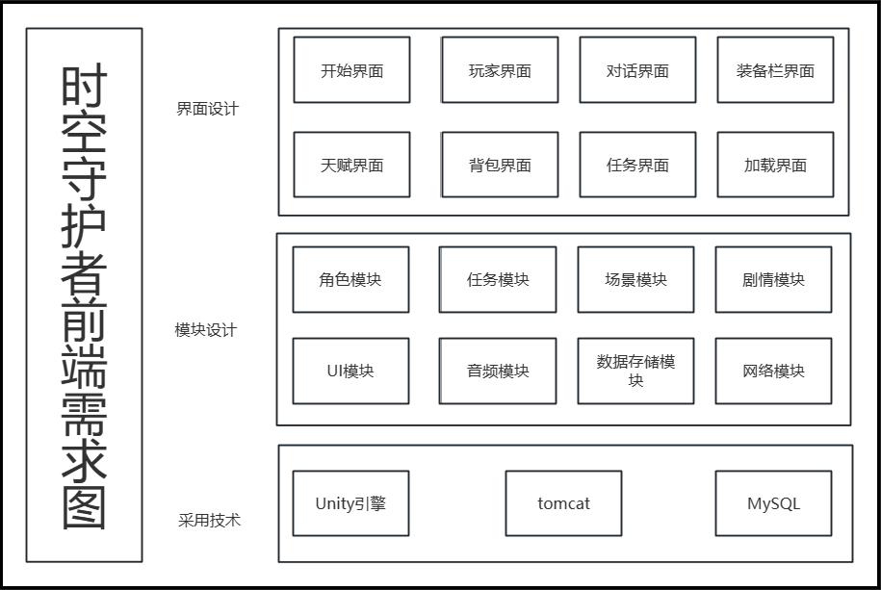
具体功能需求如图3.1所示。
图3.1 前端功能需求图
用例图可以用于描述系统功能，它可以展示系统的用户、用例和它们之间的关系。用例图的目的是帮助分析和设计系统的需求，以及验证系统是否满足用户的期望。
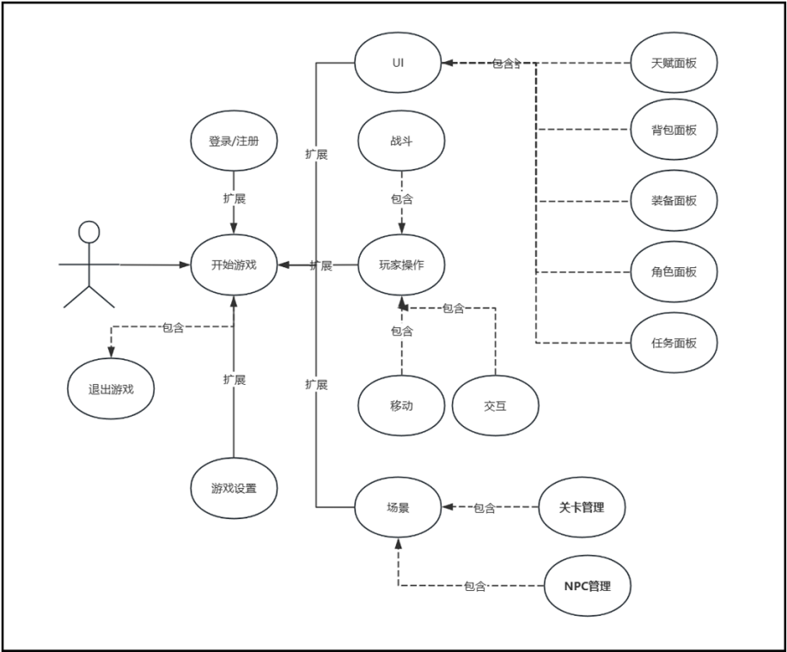
根据以上功能模块，设计玩家用例，主要包括登录模块、游戏设置、游戏行为操作、UI面板、玩家数据管理，玩家用例图，如图3.2所示。
图3.2 玩家用例图

4 系统基础模块设计与实现

4.1 系统流程
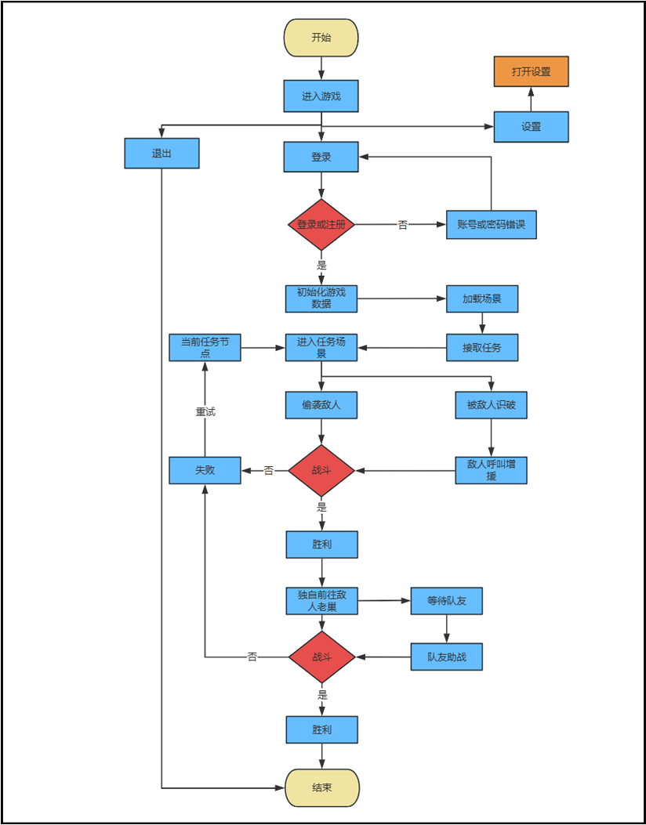
依照对功能的需求分析，设计系统流程图，如图4.1所示。
图4.1 系统流程图

4.2 基础功能模块设计概述
更具需求分析，对基础功能模块进行如下设计：
（1）剧情设计
游戏依照《国人逐历王》的剧情进行改编，故事开始主角是时空管理居的特工，被派往西周调查时空能量异常，在西周的时空中了解到了当时的风土人情，也认识到了周厉王的残暴，同时发现时空逃犯在协助周厉王镇压百姓，之后主角同时空逃犯战斗，最终解决时空能量异常。游戏在剧情上提供了多种剧情分支，在关卡一中和逃犯碰面时就会遇到第一个，这里如果选择偷袭逃犯，就会触发战斗。如果不偷袭逃犯，被逃犯发现并识破，就会触发逃犯呼叫支援。在第一关卡末尾中从百姓口中问出逃犯老巢后，如果选择等待支援，触发之后的BOSS战中有队友支援。如果选择独自前往逃犯老巢，则是触发单人与BOSS战斗。
（2）地图模块设计
根据故事内容进行设计，空间站作为主角的出身点，主角在空间站接受任务后前往西周，西周场景的第一站是座小城，小城分为平民区和富人区，为了更加还原历史，场景中的平民区建筑以茅草房为主，富人区的以木房和瓦片屋顶为主。西周的第二场景为敌人老巢，是一座工厂，关押了从城中抓来的贫民和富人。
（3）特效设计
在玩家以及敌人的武器上以及子弹上设置粒子特效，如枪口发射的火花，子弹碰撞产生的火花等，通过简单的代码控制粒子系统发射粒子。在环境方面粒子效果有树上的落叶、草丛中的舞蝶，通过循环播放的方式来营造场景的氛围感。
（4）音效设计
音效主要分为：背景音乐、战斗音效，使用音效可以让玩家的游戏带入感得到提升，也能增加游戏的趣味性。

4.3 基础功能模块具体实现

4.3.1 剧情设计与实现
关卡剧情
第一章 初章
主角作为时空管理局的新兵，在刚登录空间站后就接到了任务，通过和舰长的对话了解到了时空管理局是做什么的，之后进入虚拟训练场进行简单的训练后便正式成为一名时空管理局的特工。
站岗士兵：“你好新兵，舰长在指挥室等你。”
站岗士兵：“快点去找他吧，他好像有任务要给你。”
在这里会出现两个选择，来让玩家进行挑选。
以下为选择稍后再说的对话。
站岗士兵：“好吧，等你想好了再来找我。”
当选择了接受任务后前往舰长室就能触发和舰长的对话。
舰长：“新兵，你终于来了。”
舰长：“这里是时空管理局的一个分部。”
舰长：“随着人类的科技发展，时空穿越也不再奢望，但随着时光机的发明，却出 现了一些不法分子利用时光机逃脱追捕。”
舰长：“时空管理局也因此而生，我们的任务是回到过去逮捕那些罪犯，并修复他 们改变的历史，让历史回到正确的轨道上。”
舰长：“而你，是我们选中的战士，你通过了我们的层层筛选”
舰长：“现在时间紧急有新的任务需要你去执行”
接受任务后触发剧情进入虚拟训练场，在训练场中玩家完成了新手教程后就会进入第二章西周的故事剧情中。
第二章：西周故事篇
舰长：“你好士兵你已经完成了新兵训练，现在有个任务交给你。”
舰长：“由于其他的特工都有任务在身，所以这个任务只能由你完成。”
舰长：“我们在时空隧道中检测到西周的时间段出现了异常。”
舰长：“我们需要你去调查清楚，时间段处于西周后期的周厉王时期。”
舰长：“准备好了就进入实验室的传送门，我们会将你传送至异常点的附近。”
主角：“西周？周厉王又是谁？”
舰长：“这些都在你的任务说明中，你要是准备好了就去传送门。”
之后进入传送门到达西周场景，在西周场景中触发与AI助手的对话。
AI助手：“你好士兵，我是你的AI助手，负责协助你完成这次任务。”
AI助手：“这附近我已经扫描过了，没有其他人活动的痕迹，这里将作为我们的 临时据点。”
AI助手：“我们的任务是调查附近区域找到异常点，但要小心我们不能干涉这里 的历史。”
AI助手：“我先将干扰器数据传输给你，它会干扰周围人的视觉，让附近的人眼 里你和当地的普通人没有区别。”
AI助手：“好了，数据传输完毕，先探索一下周围吧。”
在探索中触发对话。
主角：“这里怎么荒凉，一个人都没有。”
AI助手：“因为现在处于周厉王时期，由于西周晚期国力衰弱，周围的部族趁机 叛乱，此时的西周刚刚平定了周边的叛乱。”
AI助手：“平定了几次叛乱后几乎耗尽周王室的所有财力，而贪图财力的周厉王 听信了谗言，将土地都收归国有，不准国人进山林川泽谋生，从而断了平民的生 路。”
AI助手：“不光光是平民百姓，就连达官贵族的土地也被周厉王没收了，搞得国 家上下怨声四起，纷纷咒骂，但此时周厉王仍旧没有悔改，派出巫师监视国民。”
AI助手：“凡是敢议论周厉王的人都会被巫师杀死，造成大家在路上见面，即使 是熟人也不敢交谈的恐怖局面，这也是成语“道路以目”的由来。”
AI助手：“周国的百姓在这场动荡中大量的出逃，所以这里的房屋都被废弃了， 前面应该就是富人区了，去富人区探查一下。”
进入富人区后会在一个斜坡碰见抓人的巫师触发对话。
主角：“等等前面有人。”
主角：“看他们的服装不像是这个时期的人。”
AI助手：“没错，他们的服饰分明是现代的服装，他们似乎在找什么东西。”
AI助手：“数据库里的结果显示他们都是一些亡命之徒，这里附近的时空能量异 常应该就是和他们有关。”
AI助手：“我已经将信息发回总部了，增援部队一会就到。”
AI助手：“不好我们好像被发现了。”
被逃犯发现后可以选择好攻击或者继续对话，如果继续对话则触发与逃犯的的对话。
逃犯：“我们是大王派来的巫师，来此抓捕逃犯的。”
逃犯：“我看你就和逃犯挺像的，跟我们回去接受调查。”
主角：“巫师大人，小的可不是什么逃犯，能不能放小的走啊。”
逃犯：“我劝你还是乖乖跟我们回去比较好。”
对话结束后再次选择对话则会被逃犯识破，触发逃犯呼叫支援。
逃犯：“等等，这小子身上有些古怪，我的扫描器竟然对他不起作用。”
逃犯：“不好，是视觉干扰器，他不是这个时期的人。”
逃犯：“大家伙快上，先抓住他再说。”
主角：“不好被识破了。”
逃犯：“束手就擒吧。”
之后触发增援敌人数量增加20人，如果在被发现前动手则不会出现支援。战斗结束后前往他们巡逻附近的房间检查发现他们寻找的人，然后触发对话。
主角：“你是谁，为什么躲在这里。”
慌张的青年：“上仙大人，求求你救救我，我们这里的人都被那些巫师抓到了一座 铁城里，他们诬陷我们，给我们定了个议论大王的罪名，要我们没日没夜的去一个 山洞里挖一种石头。”
主角：“什么上仙大人。”
慌张的青年：“上仙大人别装了，我刚刚都看见了，你和那些巫师战斗，还有你那 个法器可厉害了，能发出火光，声音就和打雷一样，几下就把那些巫师都打趴下了。”
主角：“哈哈，这都被你发现了，没错我就是天上的神仙，特意下凡来帮助你们的。”
慌张的青年：“真的吗？上仙大人。”
主角：“是真的，快点带我去那些巫师那里吧。”
慌张的青年：“我不要去，我好不容易才逃出来，上仙大人沿着这条路走翻过前面 的那座山就能看见他们的铁城了。”
对话结束后，出现分支选择，如果选择留下来等待队友则会触发队友助战，如果选择单人前往则没有对友助战。
第三章：西周BOSS篇
当玩家清理完基地中的杂兵后BOSS就会登场，与BOSS战斗结束后如果胜利则会进入好结局，百姓被解救，周厉王的暴政被国人推翻，之后会触发对话。
舰长：“恭喜你完成了任务。”
舰长：“西周的历史现在已经恢复了正常。”
舰长：“周厉王也为他的错误买了单。”
舰长：“在我们将时空逃犯都抓捕后不久西周的国人就发起了暴动。”
舰长：“百姓和贵族趁着夜色一起打开了皇宫的大门。”
主角：“那周厉王后来怎么样了。”
舰长：“周厉王在暴动中匆忙逃往了彘地，之后西周的百姓们通过投票流放了周厉 王。”
舰长：“至此西周进入了一段时间的共和行政，直到被流放的周厉王病逝后人们才 重新拥立周厉王的太子姬静继位，也就是后来的周宣王。”
当玩家在战斗中失败，则会触发坏结局，周厉王联合时空逃犯对百姓进行了残酷的镇压。如果进入坏结局玩家可以选择接受结局然后退出游戏，也可以选择再次尝试重新进入任务。

4.3.2 地图设计与实现
主要场景为西周城区和西周郊外工厂。
西周城区场景分为普通百姓的生活区和达官贵族的生活区，主角在这个场景中探索，从中找出敌人老巢的线索，如图4.2所示。
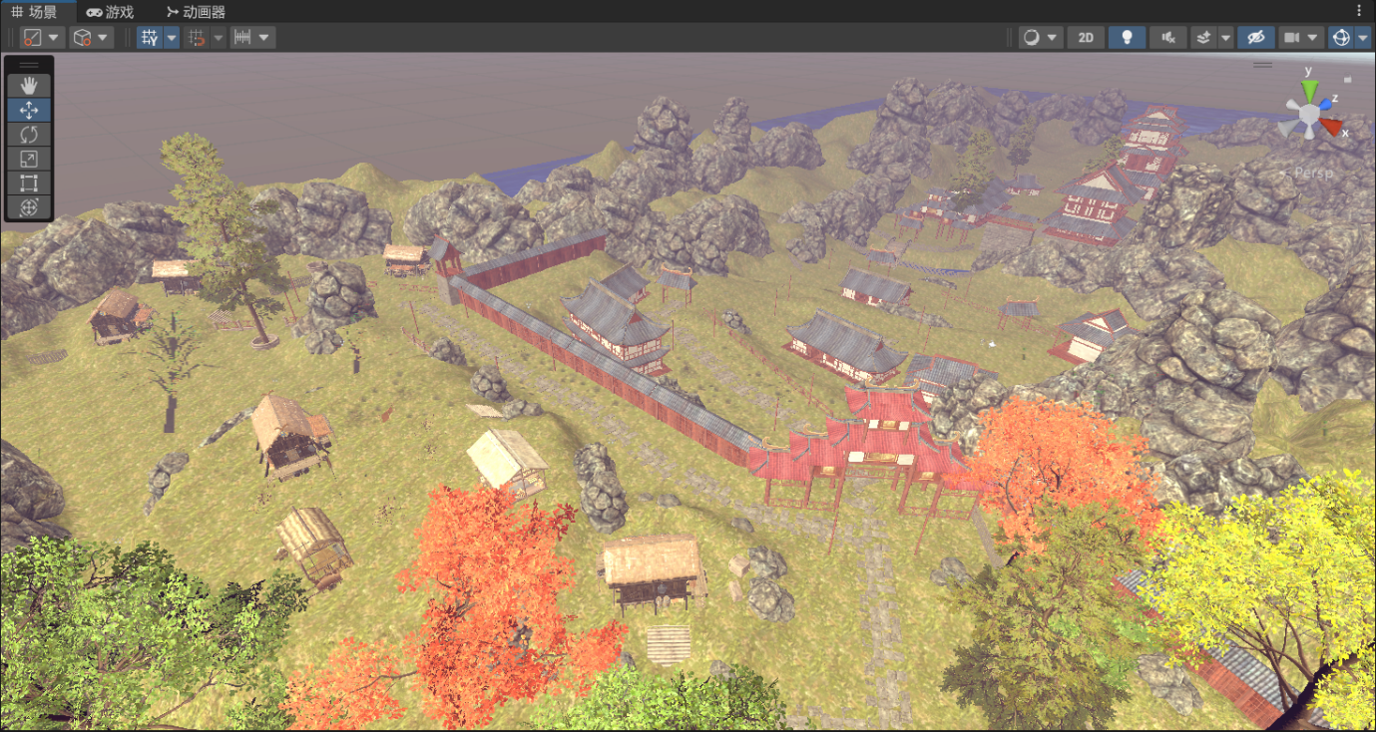
图4.2 西周城区场景
西周城区郊外的工厂作为敌人的老巢，主角将在这个场景中与BOSS决战，场景整体风格为未来科技风，如图4.3所示。
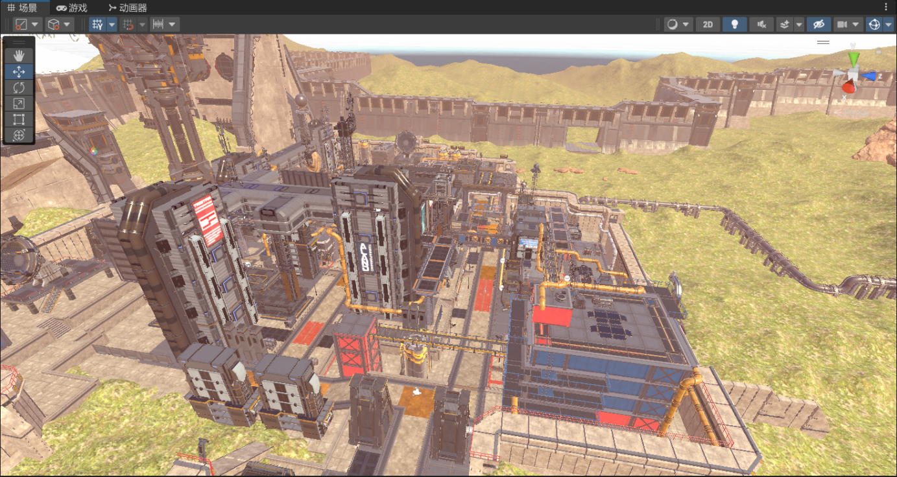
图4.3 西周城区郊外工厂

4.3.3 特效设计与实现
传送门位于空间中，作为玩家进入任务场景的一个工具，它的特效由两种粒子效果混合而成，粒子特效是Unity中自带的一个系统组件，典型粒子系统由粒子发射器和播放器、粒子渲染器^{[6]}。最外层由线条状的粒子效果组成，这些条形的粒子是通过材质的渲染使其拥有斑斓的色彩，再通过粒子系统的Renderer选项修改了粒子的显示形状从而实现了当前的线条状粒子效果。内层则是3个一样的粒子发射器，这三个发射器通过发射烟雾形状的粒子效果给玩家带来空间扭曲的效果给传送门增加了神秘的效果。如图4.4所示。
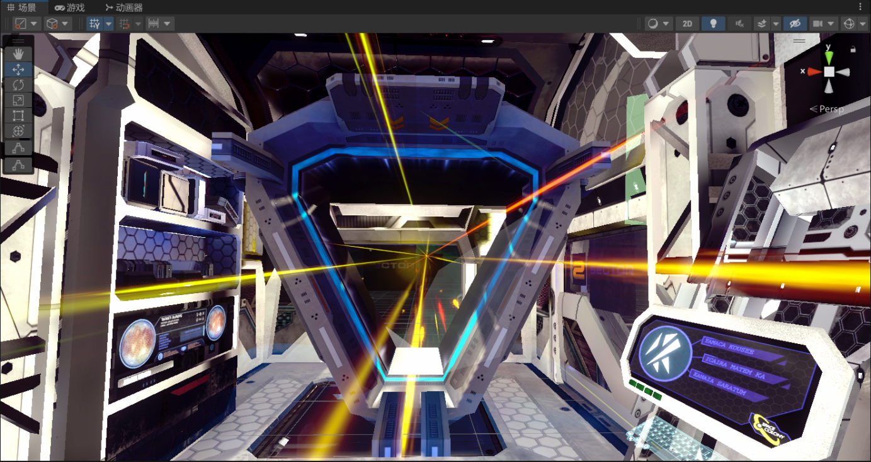
图4.4场景中传送门的特效
传送门的特效
飘散的落叶和传送门一样是通过粒子系统完成，由于落叶比较轻盈，在设计时特意增加了随机移动的效果，当落叶落下时，会由粒子系统产生随机的移动来给落叶增加真实感。如图4.5所示。
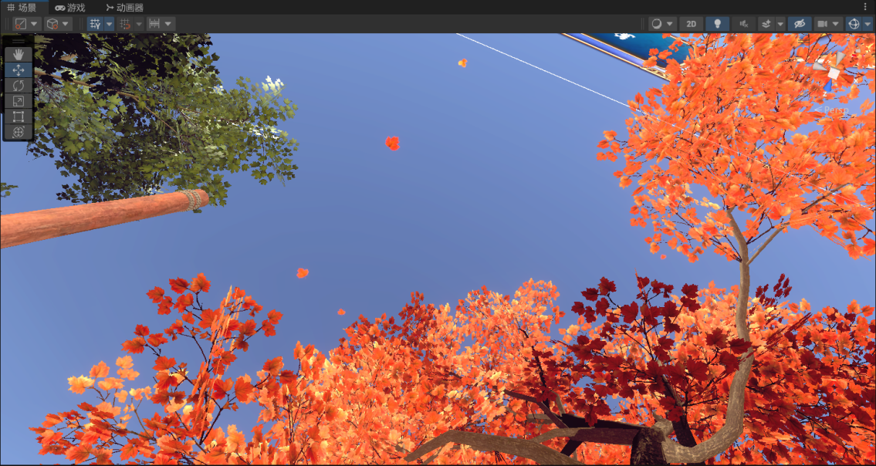
图4.5 飘散的落叶
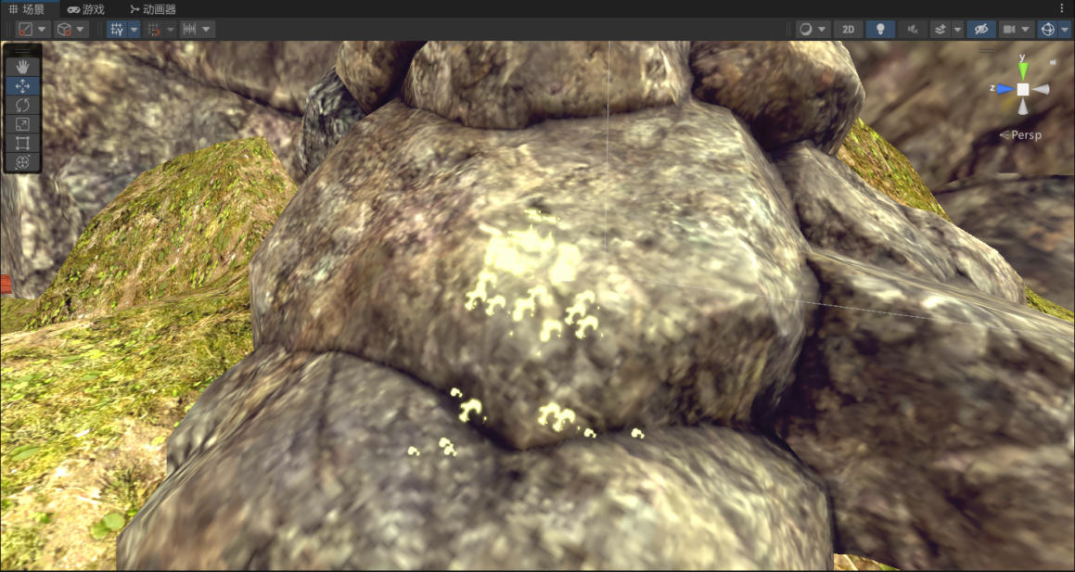
枪械命中后的火花效果也是通过粒子系统完成，当子弹碰撞到游戏物体时，就会在碰撞的位置生成一个粒子发射器，通过代码将粒子发射器的方向对准玩家的摄影机，之后进行播放，当粒子效果播放结束后粒子效果会通过对象池进行回收。如图4.6所示。
图4.6 枪械命中后的火花效果

4.3.4 音效设计与实现
为了增加游戏的整体氛围感，在游戏中加入了音效，使用的音效文件如图4.7所示。
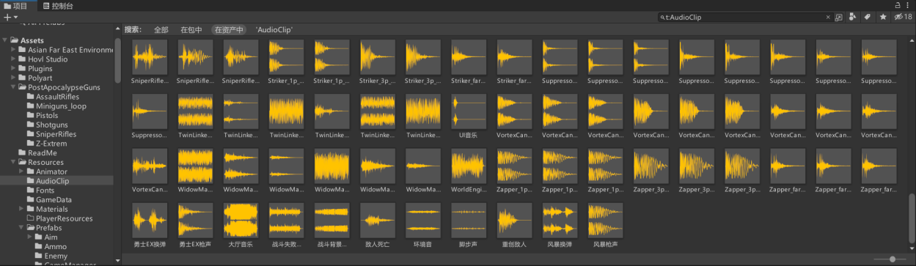
图4.7 游戏中使用的音乐
游戏中常用音频使用的具体位置如表4.1所示。
表4.1 音乐及使用位置表
序号 | 功能名称 | 音频名字
1 | 玩家攻击 | 勇士EX换弹，勇士EX枪声,风暴换弹,风暴枪声
2 | 玩家移动 | 脚步声
3 | 玩家死亡 | 战斗失败音乐
4 | 重创敌人 | 重创敌人
5 | 敌人死亡 | 敌人死亡
6 | 场景环境音效 | 环境音
7 | 战斗背景音乐 | 战斗背景音乐
8 | 游戏主界面背景音乐 | 大厅音乐

4.4 基础UI界面设计与实现

4.4.1 UI界面设计
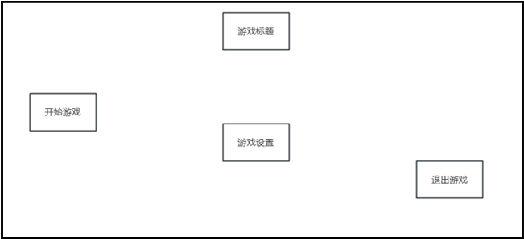
（1）游戏开始面，第一次打开游戏时，会显示开始页面，开始页面三个选项分别是开始游戏、游戏设置、退出游戏。如图4.8所示。
图4.8 主页面设计
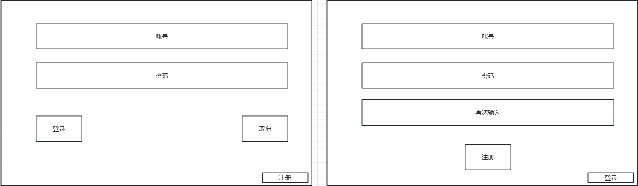
- 登录与注册页面，选择开始游戏后会显示登录页面，登录页面可以切换到注册页面。如图4.9所示。
图4.9 登录与注册的界面设计
- 游戏的背包界面，玩家获取的装备和武器都会在背包中显示，背包也可以通过上下滑动来查看背包底部的空间。背包中的物品可以通过拖动的方式来移动存储位置，也能可以通过拖动的方式来装备武器或装备。其中，背包的网格使用Grid Layout Group组件进行排列的管理，这个组件可以让背包的网格按照所设定的距离进行自动排列。网格的父对象需要使用Scroll Rect组件进行管理，这个组件可以让网格整体可以拖动，从而实现背包网格的上下拖拽功能，这两个组件都是Unity的GUI原生组件，不需要代码只要配置好参数就能直接使用。

游戏背包界面设计，如图4.10所示。
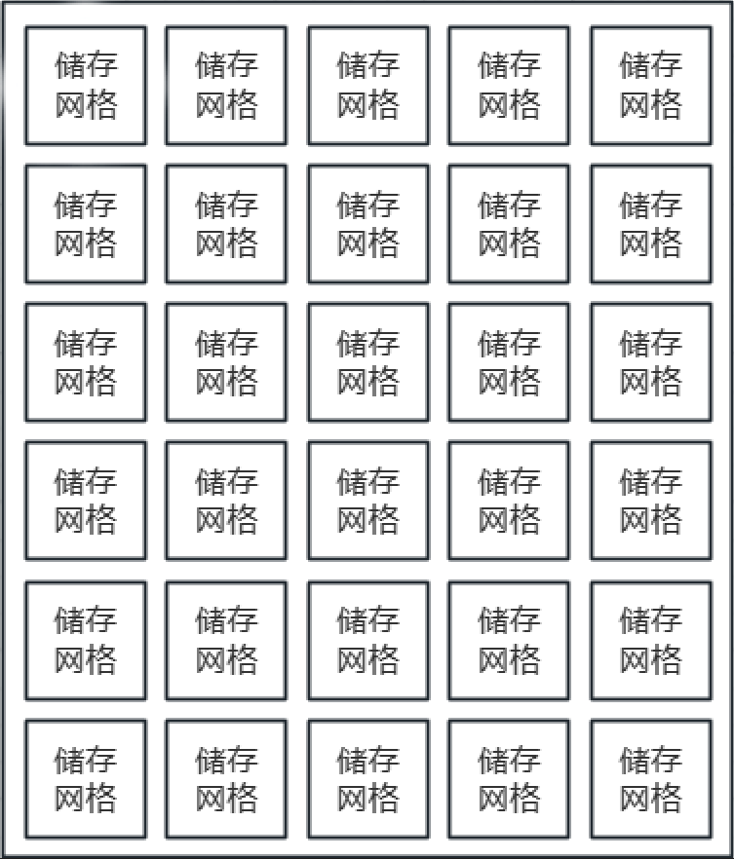
图4.10 游戏背包的界面设计
（4）游戏中的装备栏中会显示玩家当前所穿戴的装备，玩家穿戴的装备都会进行战斗力和防御力的计算，计算后的数据也会显示在装备栏中。
装备栏界面设计，如图4.11所示。
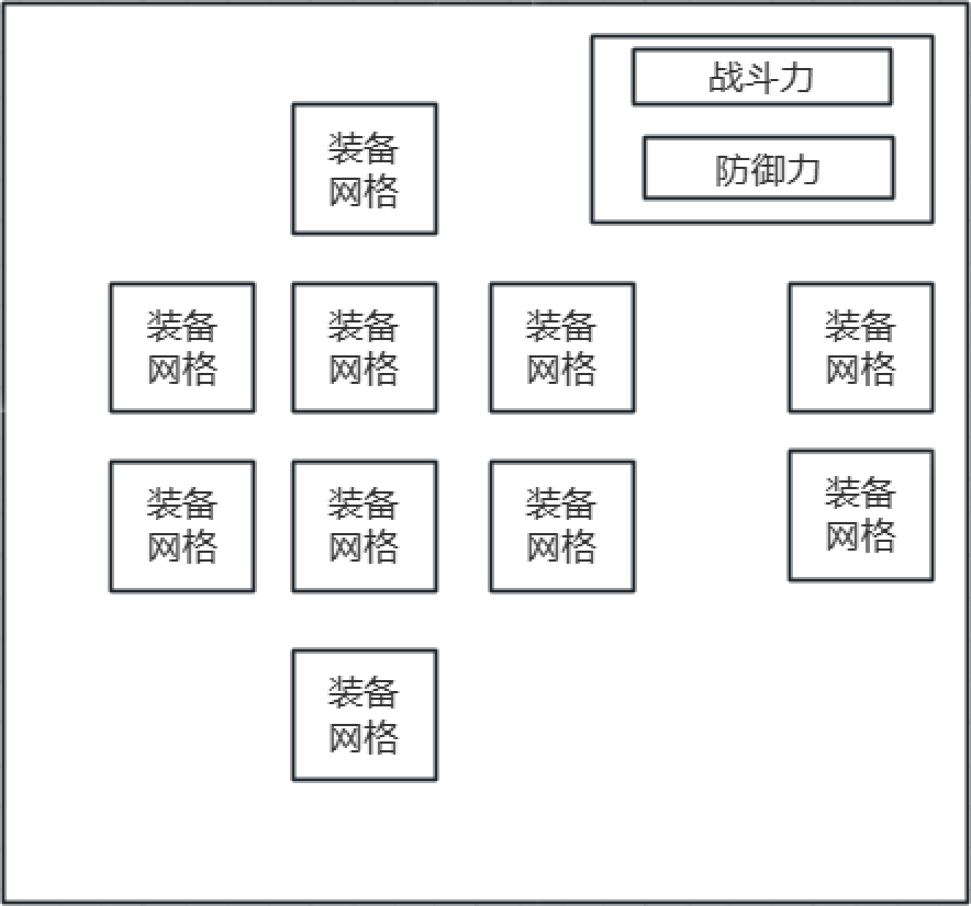
图4.11 装备栏界面设计
（5）天赋界面，玩家可以通过打怪升级的方式来获取天赋点提升天赋等级，点击对应天赋UI就能提升对应天赋等级，再点击保存按钮就会保存天赋信息，点击取消按钮就会取消提升的天赋信息。
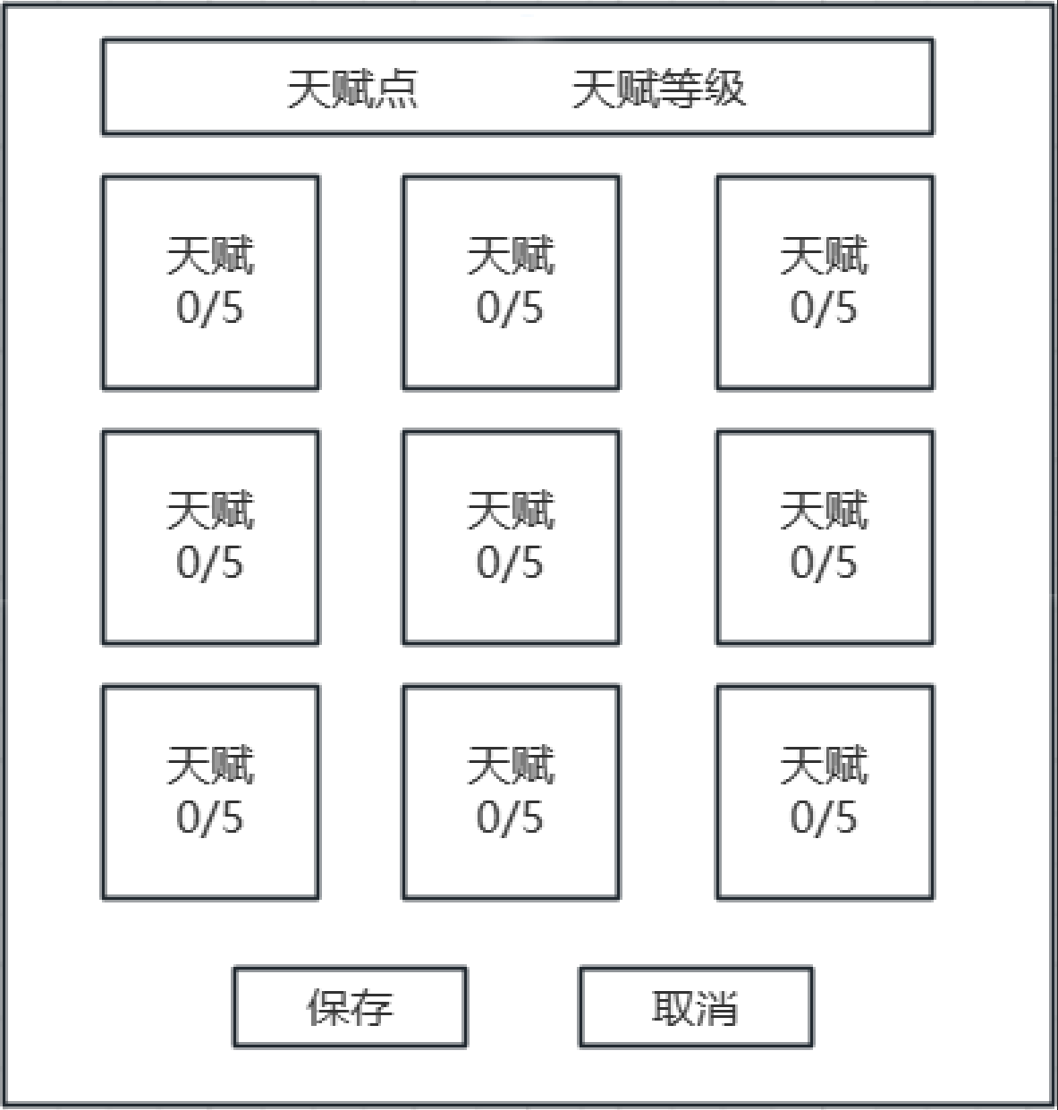
天赋界面设计，如图4.12所示。
图4.12 天赋界面设计
（6）玩家UI界面，在玩家UI界面中可以查看当前的玩家等级，已经当前的生命值和经验值以及当前的任务。
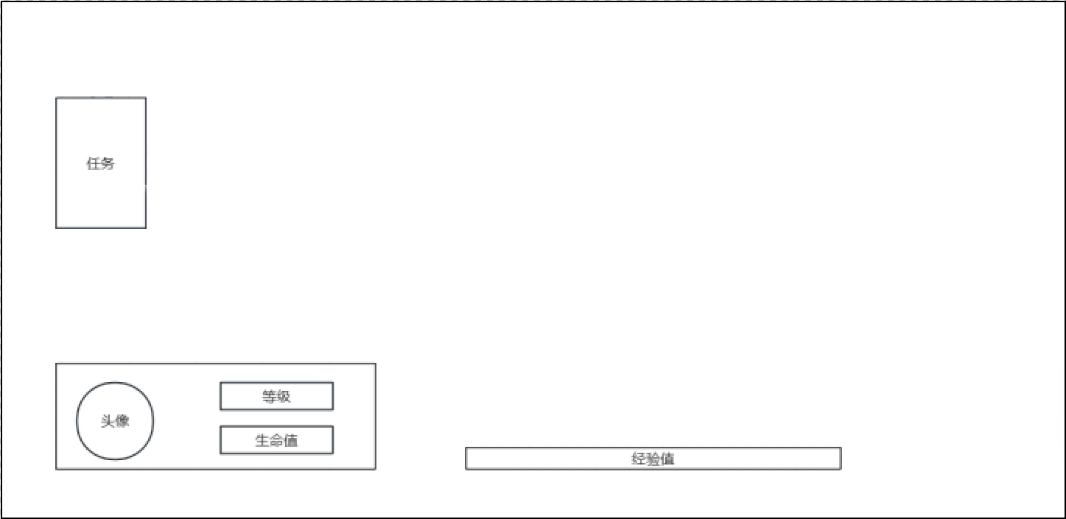
玩家UI界面设计，如图4.13所示。
图4.13 玩家UI界面设计
（7）对话框UI，触发对话时会将对话者的UI显示在对话文本框上，NPC的对话框在屏幕的右边，而主角的对话框是普通对话框的镜像位于屏幕的左边。玩家通过点击鼠标左键来进行对话，当对话进入末尾时，如果有选项则会显示出选项按钮。
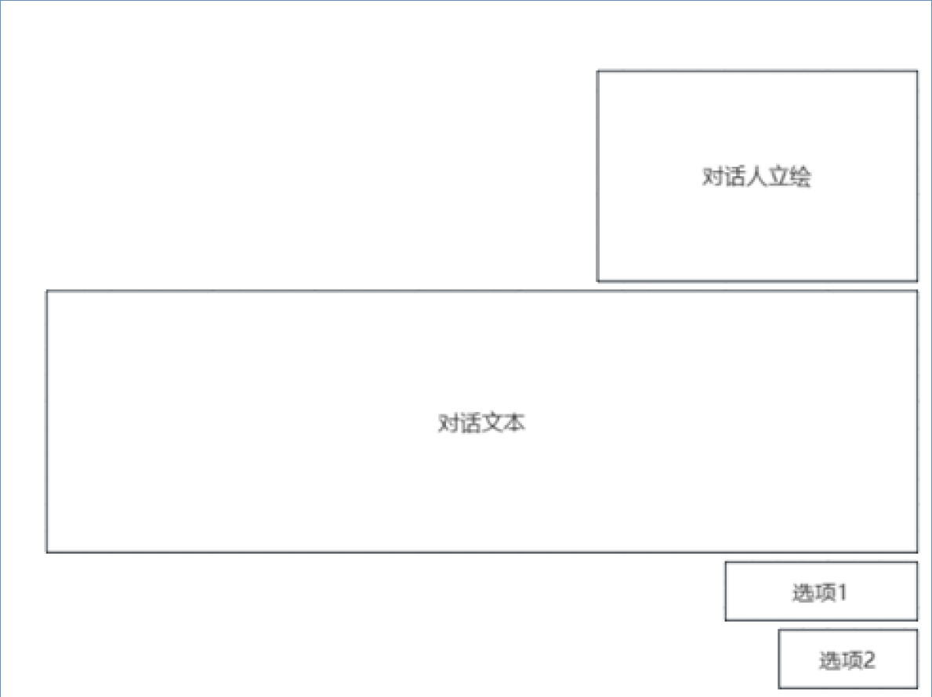
对话框界面设计，如图4.14所示：
图4.14 对话框界面设计

4.4.2 UI界面实现
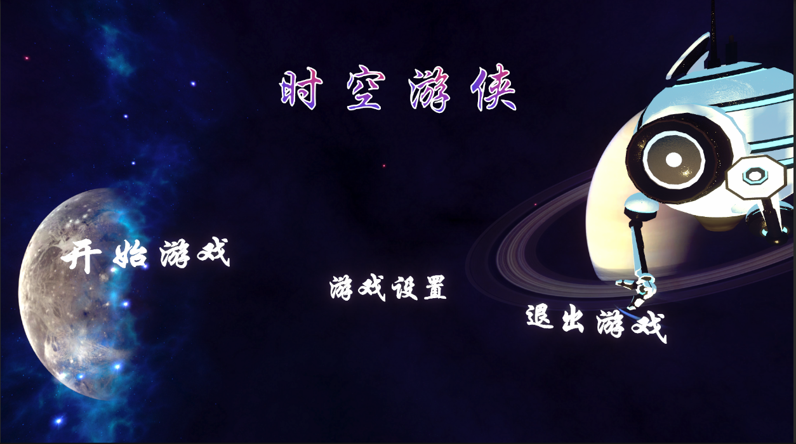
游戏开始页面，如图4.15所示。
图4.15 游戏开始界面设计
登录页面，如图4.16所示。
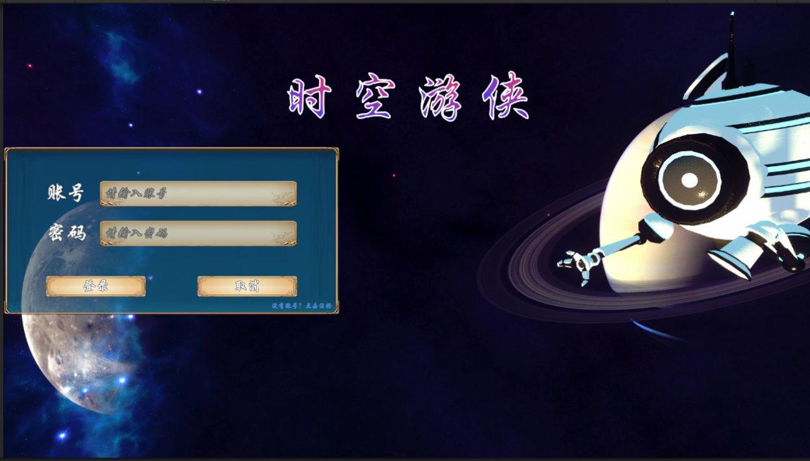
图4.16 登录界面设计
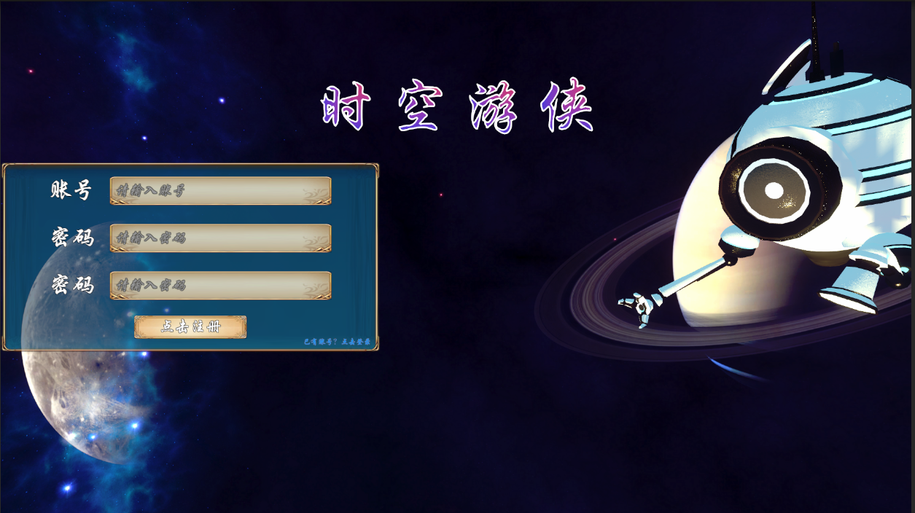
注册页面，如图4.17所示。
图4.17 注册界面设计
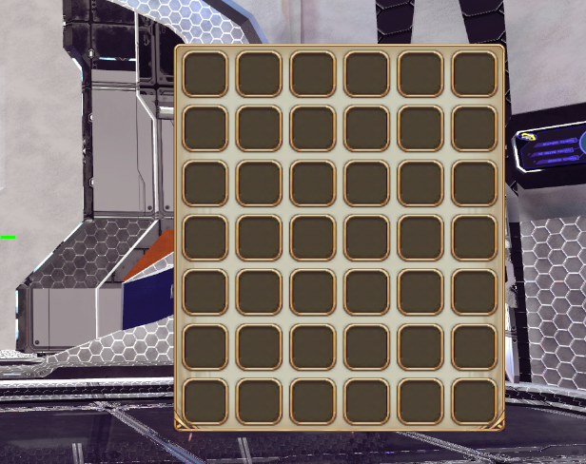
背包界面，如图4.18所示。
图4.18 背包界面设计
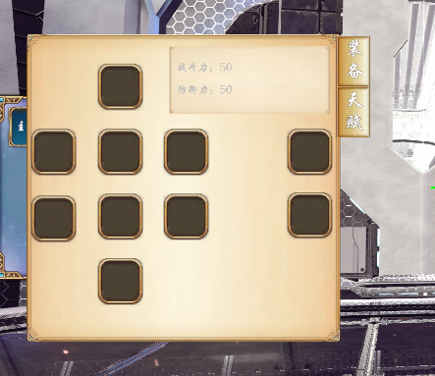
装备栏界面，如图4.19所示。
图4.19 装备栏界面设计
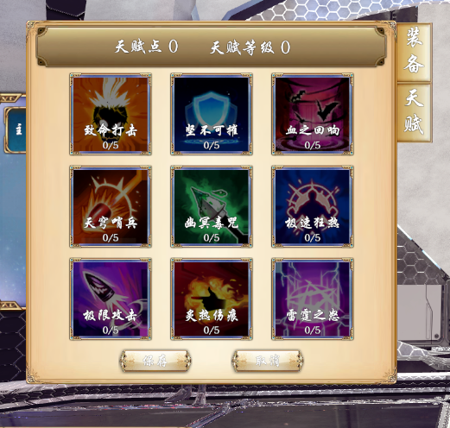
天赋界面，如图4.20所示。
图4.20 天赋界面设计
玩家页面，如图4.21所示：
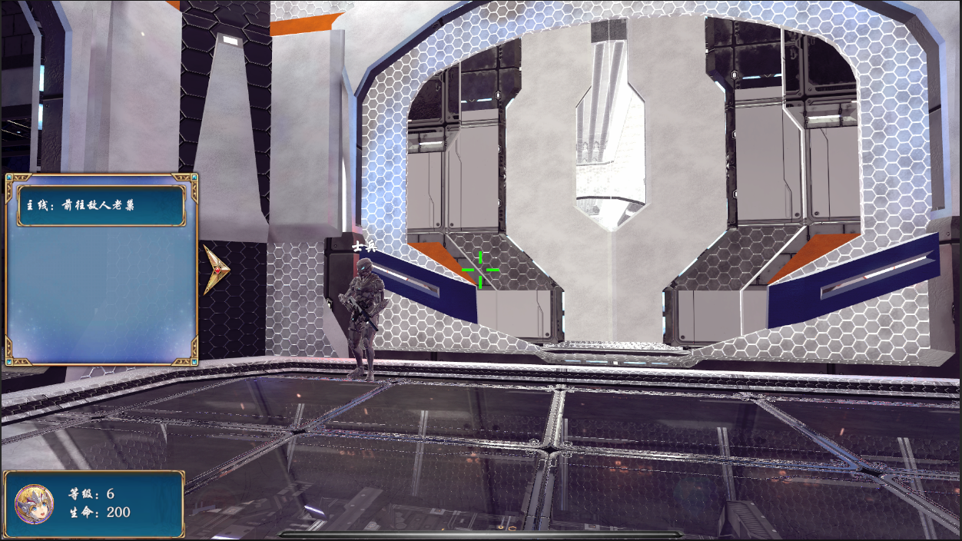
图4.21 玩家页面设计
对话框界面，如图4.22所示：
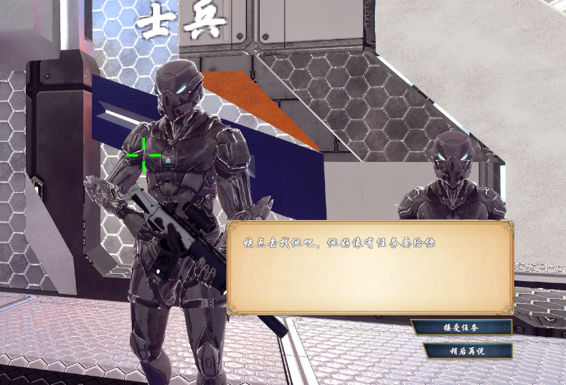
图4.22对话框界面设计

5 系统核心模块设计与实现

5.1 核心模块设计概述
（1）角色设计
玩家操控的人物为时空管理局的特工，他的基本属性包括生命值、攻击力、防御力等，具体的操作方式为：W、A、S、D来控制人物的前后与左右移动，使用空格键进行跳跃，通过鼠标旋转来控制视角的旋转。使用B键打开背包，通过鼠标拖动装备进入装备栏来穿上装备。当玩家装备武器后通过Q键来前后切换武器，使用鼠标左键来触发武器攻击，鼠标右键触发部分武器特殊模式，使用R键来换弹。通过F键来拾取物品和触发交互。
舰长：主角的长官，给主角布置任务，推动剧情。
AI助手：作为NPC，负责和主角讲解任务和历史背景，推动剧情发展。
慌张的青年：作为NPC，当玩家走到附近时触发对话，与玩家讲述城里发生的事，从而引导玩家进入下一个场景。
时空逃犯：作为敌人，自称是巫师协助周厉王镇压百姓，当玩家进入相关剧情时和玩家战斗。
BOSS：最后登场的敌人，在游戏的结尾与玩家战斗，拥有短距离传送和召唤轰炸两种技能。
（2）网络模块
使用tomcat作为服务端，它负责在玩家登录时返回玩家的游戏数据信息，在玩家游玩中存储玩家的游戏数据信息。同时还要有注册功能，当玩家没有账号时需要注册账号，同时也需要服务端返回账号的注册情况。同时它还需要与数据存储模块进行配合，将数据存储模块中的重要数据上传至服务端。
（3）数据存储模块
使用Unity的ScriptableObject类进行本地化存储，游戏中的玩家数据、敌人数据、武器数据等等都存入其中，作为地图与地图之间进行数据交流的桥梁。同时玩家数据要通过网络模块上传服务端，固定不变的死数据则通过持久化进行本地存储。
（4）对象池模块
Unity中创建对象和删除对象是需要消耗大量性能的，为了节省性能，所以设计了对象池模块，对象池模块负责将游戏中频繁出现的对象进行预加载存储，当场景初始化时通过对象池预加载游戏对象，需要使用时通过对象池获取对应对象，使用结束后回收对象以便下次继续使用。

5.2 核心功能模块具体实现

5.2.1 角色设计与实现
（1）主角
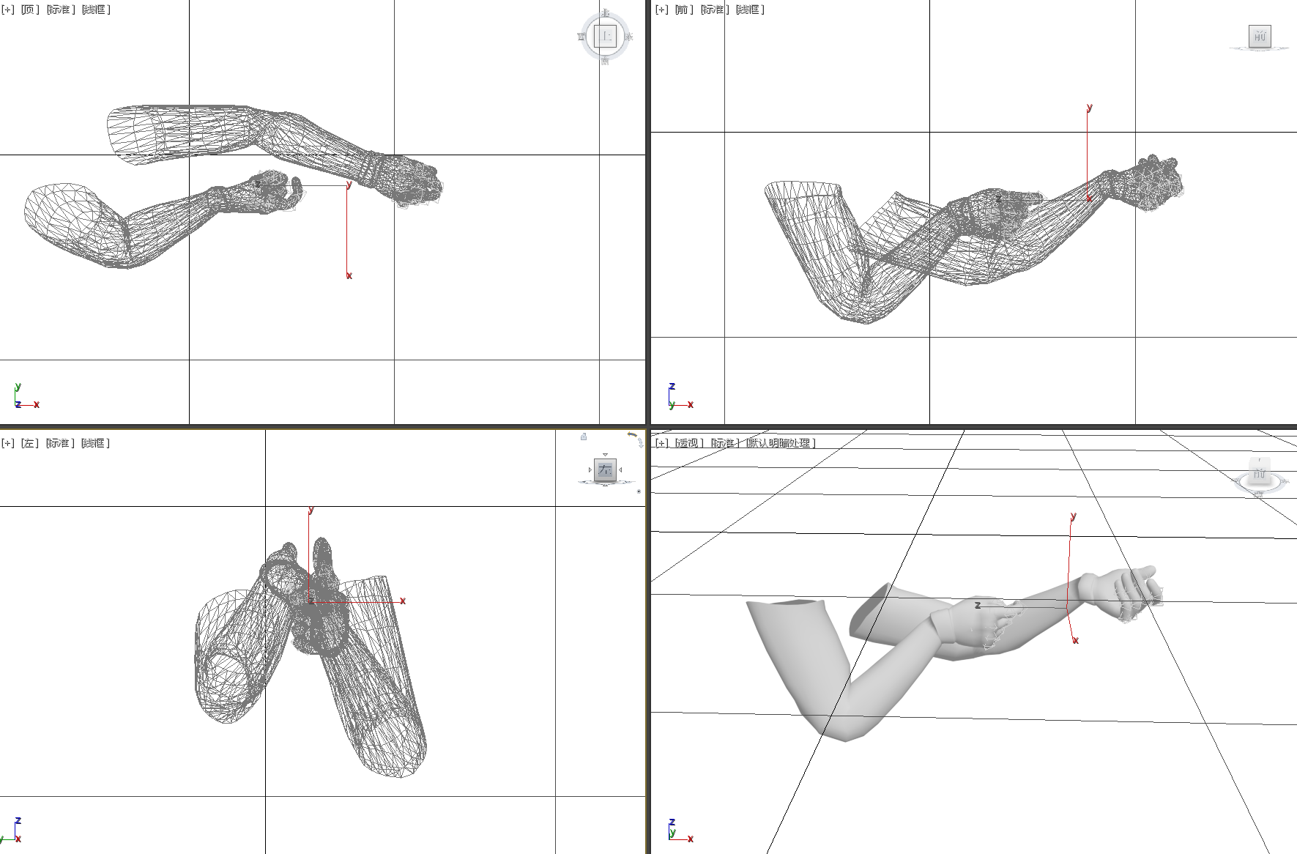
主角的模型及骨骼，如图5.1所示。
图5.1 主角模型及骨骼
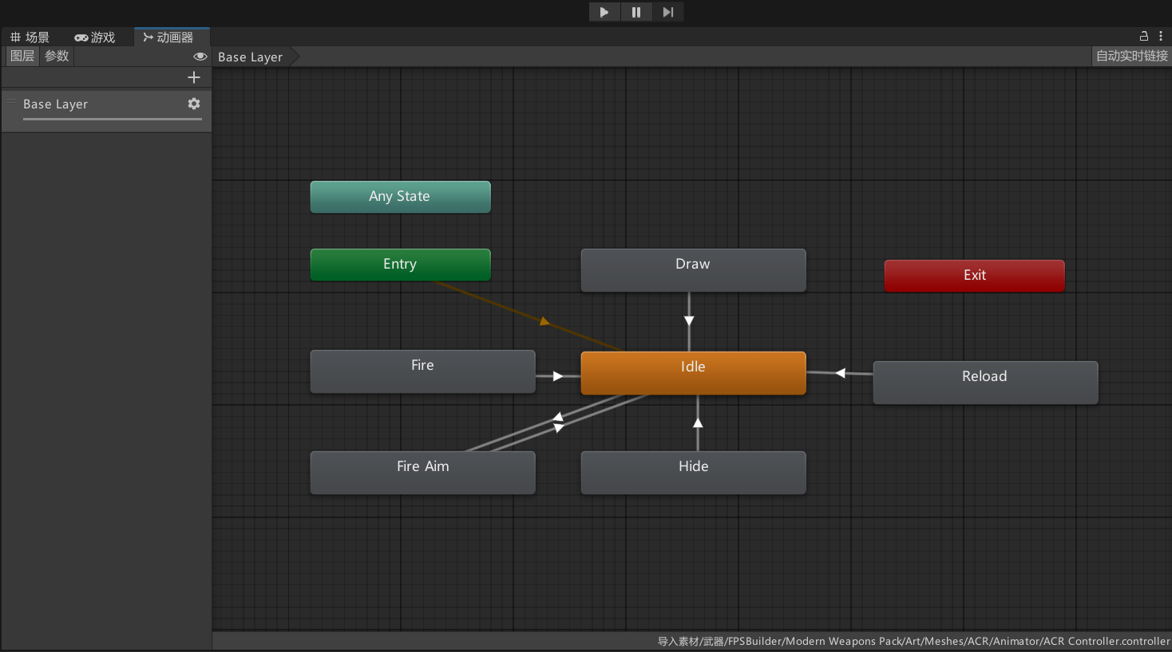
主角的动画及动画控制器，如图5.2所示。
图5.2 主角的动画及动画控制器
人物设计除去这些基础的动画以及模型，还需要用代码让其动起来，以下是玩家控制跳跃的代码。
private void Jump(){
if (flags == CollisionFlags.None) {
isJump = false;
}
if (Input.GetKey(KeyCode.Space)) {
if (isJump) {
isJump = false;
JumpSpeed = JumpHight;
}
}
if (!isJump) {
Vector3 vector = Vector3.zero;
vector.y += JumpSpeed;
JumpSpeed -= Time.deltaTime;
flags = playerCharacter.Move(transform.TransformDirection(vector * Time.deltaTime * 6));
if (flags == CollisionFlags.Below){isJump = true; JumpSpeed = 0;}
}
}
这里的跳跃是通过CharacterController组件来决定的，当CharacterController的Move方法执行后会返回一个CollisionFlags类型的枚举值，如果玩家处于浮空状态则返回的值为CollisionFlags.None，此时就不能进行跳跃，反之就能跳跃。
玩家除开跳跃外，还需要进行移动，以下是角色移动代码
/// <summary>
/// 移动函数
/// </summary>
private void Move() {
Vector3 vector = Vector3.zero;
vector.x = Input.GetAxis("Horizontal");
vector.z = Input.GetAxis("Vertical");
vector.y -= Time.deltaTime;
if (vector != Vector3.zero && isJump) {
power = vector.normalized;
}else{
if (!isJump) {power.y = 0;power -= (power * Time.deltaTime);}
Else
{
power = Vector3.zero;
}
}
Vector3 v;
if (isCtrl) {
Vector3 p = power.normalized * Time.deltaTime * role.MovementSpeed;
p.x /= 2;p.z /= 2;
v = transform.TransformDirection(p);
}else{
v = transform.TransformDirection(power.normalized * Time.deltaTime * role.MovementSpeed);
}
flags = playerCharacter.Move(v);
}
移动是通过Unity内置的按键输入Horizontal和Vertical来获取移动按键的值，此时的值是一个Vector3类型的值，xyz的值处于一个0至1的范围，所以在接收参数后通过Vector3的内置变量normalized来将Vector3的值归一化，归一化后还要与移动速度与当前帧时间进行相乘得到当前帧移动的向量。最后再通过transform的TransformDirection方法将坐标转换为世界坐标，然后通过CharacterController组件的Move方法来移动到转后换的坐标。
以下代码是人物旋转代码。
/// <summary>
/// 人物旋转函数
/// </summary>
private void Rotation() {
if (Cursor.lockState==CursorLockMode.None) {
return;
}
Vector3 vector = Vector3.zero;
vector.x = -Input.GetAxis("Mouse Y");
vector.y = Input.GetAxis("Mouse X");
playerRotation.x += vector.x;
if (mCamera==null){
mCamera = Camera.main.gameObject;
}
mCamera.transform.localEulerAngles = new Vector3(Mathf.Clamp(playerRotation.x,-80,80),0,0);
transform.localEulerAngles += new Vector3(0, vector.y * Time.deltaTime * rotationSpeed, 0) ;
}
人物的旋转函数是通过获取鼠标在屏幕中滑动横轴坐标和纵轴坐标来实现的，旋转后的值通过欧拉角来完成旋转，其中角色的X轴是负责上下视角的旋转，所以要控制旋转角度，如果大于90°和小于90°视角就不符合正常的视角角度，通过Mathf.Clamp(min，max)方法就能就能限制输入的值处于min和max之间。
武器的核心代码。
IEnumerator HitTarget(float time,Vector3 vector) {
yield return new WaitForSeconds(time);
hitTarget.transform.position = vector;
hitTarget.transform.LookAt(transform.position);
hitTarget.Play();
Ammo(vector);
}
public virtual void Ammo(Vector3 vector)
{
Collider[] colliders = new Collider[10];
int count = Physics.OverlapSphereNonAlloc(vector, 0.05f, colliders, 1 << LayerMask.NameToLayer("Enemy"));
float x=0;Color color=Color.white;
for (int i = 0; i < count; i++)
{
AttackLocation attack = colliders[i].GetComponent<AttackLocation>();
if (attack==null) {
return;
}
Enemy enemy = attack.enemy;
Part part = attack.part;
x += (OutfitManager.instance.power)*GameManager.instance.centerPower;
x = Tool.instance.HarmMatrixing(x,enemy.role.Defense);
x = (int)x;
if (part == Part.HEAD){x*=2;color = Color.red;}else{color = Color.white;}
HarmManager.instance.CreateHarmText(x.ToString(), vector, color);
enemy.Injured(x,"Player");
HarmManager.instance.AddHarm(x);
CentreUI.instance.ShowFeedback();
}
}
武器的核心代码攻击点的判断，当玩家攻击时从枪口到命中点是有一段距离的，如果使用射线进行命中判断会照常多远距离都是同样的速度到达，不符合游戏到的真实性，如果使用子弹模型进行碰撞检测，又会消耗大量的资源，尤其是射速快的枪，在大量子弹的轨迹计算和碰撞计算中会大大降低游戏的帧率。这里的解决方案是通过协程来延时判断，当玩家开火后会通过一系列的计算来确定子弹前进的轨迹，然后朝着轨迹的方向发射一根射线，当射线碰撞到物体后就会调用上述代码中的HitTarget方法，HitTarget方法是一个协程，需要传递两个参数一个是子弹的命中目标所需的时间，一个是子弹命中的位置，之后通过yield return new WaitForSeconds(time);延时调用，当命中所需时间到了后执行Ammo方法，通过Physics.OverlapSphereNonAlloc方法生成一个半径为0.05的一个圆球，被圆球碰撞到的物体就算是被子弹击中，为了减少碰撞检测节约性能，生成的圆球会通过层级筛选的方式来跳过一些物体的碰撞，其中1 << LayerMask.NameToLayer("Enemy")就是只和层级为Enemy的游戏物体发生碰撞。
（2）逃犯
逃犯的模型和骨骼，如图5.3所示。
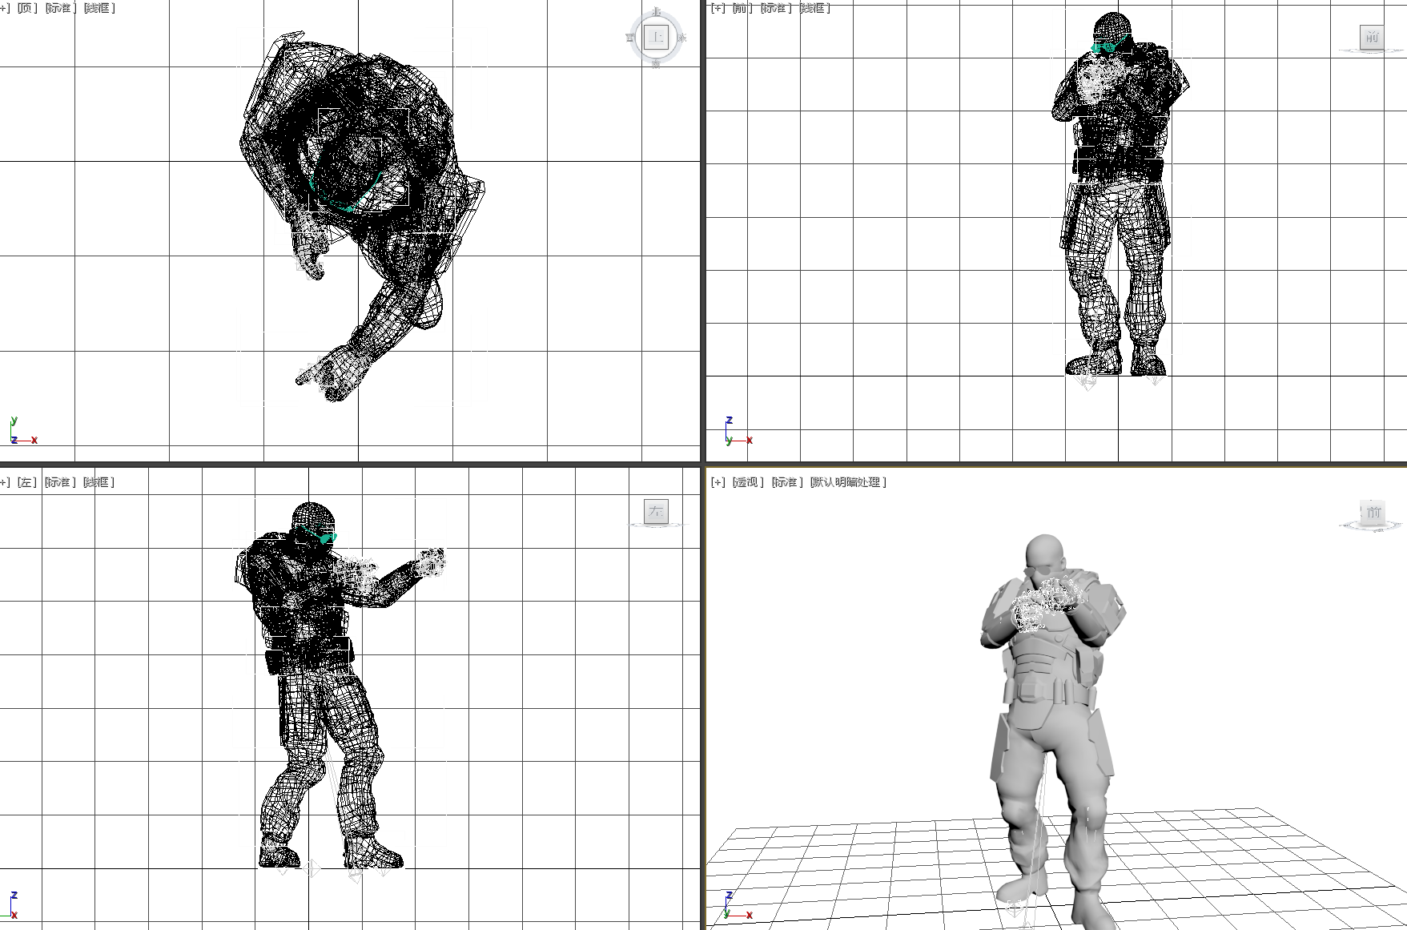
图5.3 逃犯的模型和骨骼
逃犯的核心代码
public new void Update()
{
if (currentHealth<=0) {return;}
if (patrolTimer>0) {patrolTimer -= Time.deltaTime;}
if (firingRateTimer>0) {firingRateTimer -= Time.deltaTime;}
lifeUI.transform.LookAt(Player.player.transform);
if (ZhouLiWangManager.instance.npcAction) {
AnimatorStateInfo state = anim.GetCurrentAnimatorStateInfo(0);
if (Vector3.Distance(transform.position,Player.player.transform.position)>fireDistance) {
if (state.shortNameHash!=run) {
anim.SetBool("Move",false);anim.SetBool("Idle",false);
anim.SetBool("Fire",false);anim.SetBool("Run",true);
anim.Play("奔跑");
}
if (nav.enabled==false) {nav.enabled = true;}
nav.SetDestination(Player.player.transform.position);
}else{
if (nav.enabled) {nav.enabled = false;}
if (state.shortNameHash!=fire) {
anim.SetBool("Move", false);
anim.SetBool("Idle", false);
anim.SetBool("Fire", true);
anim.Play("原地开火");
}
if (firingRateTimer <= 0){Attack();}
}
}else{
AnimatorStateInfo state = anim.GetCurrentAnimatorStateInfo(0);
if (patrolTimer<=0) {
Vector3 v = new Vector3(transform.position.x + Random.Range(-5, 5), transform.position.y, transform.position.z + Random.Range(-5, 5));
if (nav.enabled == false){nav.enabled = true;}
patrolVector = v;nav.SetDestination(v);
nav.speed = 1f;patrolTimer = 5;
}
if (patrolVector!=Vector3.zero) {
if (state.shortNameHash!=move) {
anim.SetBool("Idle", false);anim.SetBool("Move",true);
anim.Play("持枪行走");
}
if (Vector3.Distance(patrolVector,transform.position)<1f) {
nav.enabled = false;patrolVector = Vector3.zero;
anim.SetBool("Idle", true);anim.SetBool("Move", false);
anim.Play("普通待机");
}
return;
}
if (state.shortNameHash!=idle) {
if (state.shortNameHash != patrolIdle) {
anim.SetBool("Idle", true);
anim.Play("普通待机");
}
}
}
以上便是逃犯的核心代码负责逃犯的动画切换、寻路和攻击，其中通过自动寻路组件进行寻路对玩家进行追击，如果每个敌人的攻击距离都是一样的，那么最后他们将在同一个位置停下来攻击玩家，这样就显得很不符合现实，所以这里的攻击距离是随机的，每个敌人的攻击距离都不一样，会在不同的位置停下来攻击玩家，而攻击和移动的动画切换则是通过动画机来完成的，通过Animator.NameToHash()方法将动画的名称转换为Hash值，然后通过动画机的GetCurrentAnimatorStateInfo(0)来获取当前播放的动画，最后通过判断当前播放动画的Hash值是否等于对应动画名称的Hash值来判断当前是都播放了正确的动画，如果没有就通过动画机的Play方法来播放对应动画。
（3）BOSS
BOSS的模型和骨骼，如图5.4所示：
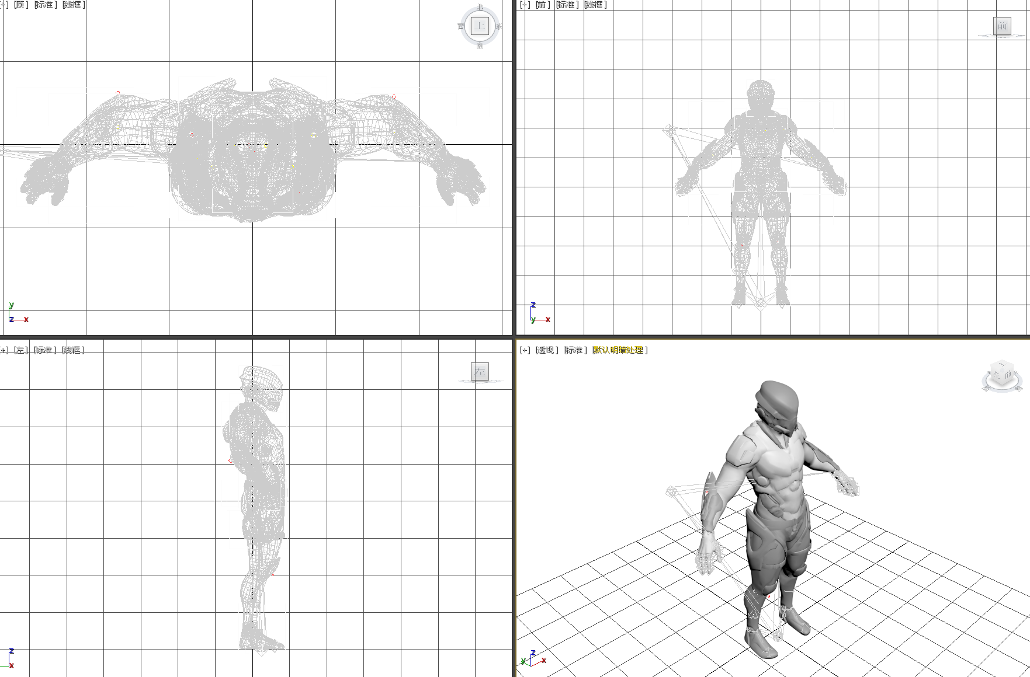
图5.4 BOSS的模型和骨骼
BOSS的核心代码
public void Update()
{
if (Input.GetKeyDown(KeyCode.L)) {GuidedMissile(); }
if (currentFireRate > 0){
currentFireRate -= Time.deltaTime;
}
if (skillTimer > 0) {
skillTimer -= Time.deltaTime;
}
if (isDash|| isGuidedMissile) {
smokeLight.transform.position = firePosition;
if (line.gameObject.activeSelf) {
line.gameObject.SetActive(false);
}
return;
}
if (isFire) {
line.SetPosition(0,smokeLight.transform.position);
if (smokeLight.isStopped) {smokeLight.Play();
smokeLight.transform.position = transform.position;
}
if (!line.gameObject.activeSelf) {line.gameObject.SetActive(true);}
}
info = anim.GetCurrentAnimatorStateInfo(0);
float dis=Vector3.Distance(transform.position, Player.player.transform.position);
if (skillTimer<=0) { isGuidedMissile = true;GuidedMissile();}
if (dis>20) {
try {
if (nav.enabled==false) { nav.enabled = true; }
nav.SetDestination(Player.player.transform.position);nav.speed = 5;
if (info.shortNameHash != run){
anim.Play("奔跑");
}
}
catch (UnityException e) {
print(e.ToString());
}
}
if (dis<20&&dis>10) {
if (nav.enabled) {
nav.enabled = false;
}Fire();
}
if (dis<10) {
if (nav.enabled) {
nav.enabled = false;
}
OnDash();
}}
在初始化BOSS的数据后BOSS就会在Update方法的持续检测中进行自动攻击与搜寻玩家。由于BOSS相比于其他角色比较特殊，他可以在地图中搜寻玩家，当与玩家距离小于20时攻击玩家，如果与玩家距离小于10时又会与玩家拉开距离。BOSS也有一个技能，当他的skillTimer值小于0时就会停止当前的行为转为释放技能。

5.2.2 网络模块设计与实现
使用tomcat作为服务端，利用java开发Servlet，在后端开发完成后设置好端口后就可以启动服务器了。当运行游戏后会启动Unity的UnityWebRequest类对tomcat发送Web请求，Servlet接收请求后会更具请求的类型不同，进行不同的数据处理，再将数据通过json的形式返回给Unity。
具体接收服务端玩家数据的代码如下：
IEnumerator GetData(string url,WWWForm requestData) {
UnityWebRequest webRequest = UnityWebRequest.Post(url, requestData);
yield return webRequest.SendWebRequest();
if (webRequest.result != UnityWebRequest.Result.Success)
{
Debug.LogError("Error: " + webRequest.error);
}
else
{
string responseText = webRequest.downloadHandler.text;
responseText = responseText.Replace("{","");
responseText = responseText.Replace("}","");
responseText = responseText.Replace("\"Data\":","");
responseText = responseText.Replace("\"","");
string[] Splits= responseText.Split(',');

switch (Splits[0].Split(':')[1])
{
case "GetPlayerData":
WriteInPlayerData(Splits);
break;
case "GetPlayerOutfitData":
WritePlayerOutfitData(responseText);
break;
case "GetEquippedItems":
WriteEquippedItems(responseText);
break;
case "GetUnequippedItems":
WriteUnequippedItems(responseText);
break;
case "GetPlayerTalentInfo":
WritePlayerTalentInfo(Splits);
break;
case "GetTalentInfo":
WriteTalentInfo(responseText);
break;
}

Debug.Log(responseText);
}
webRequest.Dispose();
}
当服务端的Servlet接收到了请求后就会通过请求中的type参数来判断请求的类型从而做出对应的数据处理，处理后的数据通过jackson工具类将数据转换为json格式返回。当服务端返回数据后会通过字符串切割的方式来将数据进行处理，之后通过GameData数据类将数据进行存储。

5.2.3 数据存储模块设计与实现
通过Unity的ScriptableObject类来实现，ScriptableObject类是Unity为开发者设计的一个用于数据持久化的类，继承了该类的类将会变成一个类似静态类的类，类中的数据会持久化存储，也能通过该类在Unity中生成asset文件，从而进行可视化数据存储。
核心存储模块代码如下。
public static GameData gameData = null;
public static GameData GetGameData()
{
if (gameData == null)
{
gameData = Resources.Load<GameData>("GameData/GameData");
}
EditorUtility.SetDirty(gameData);
return gameData;
}

public string tomcatServerUrl;
public string LoginPath;
public float maxGreat;
public List<SaveStruct<List<SaveStruct<WeaponProperties>>>> outfitData;
public List<SaveStruct<Role>> enemyData;
public List<SaveStruct<int>> expData;
public SaveStruct<Role> playerData;
public List<SaveStruct<WeaponProperties>> PlayerOutfitData;
public List<SaveOutfit> equippedItems;
public List<SaveOutfit> unequippedItems;
通过继承ScriptableObject类再使用public进行修饰这些List集合就能再Unity的Inspector面板中显示，之后便能通过存储工具类进行批量化存储，或者直接在Inspector面板中动态修改。当地图中的组件需要数据时通过单例获取数据，当执行GetGameData方法时如果gameData为空时，就由Resources.Load方法进行数据的读取，之后将数据赋值给gameData并返回GameData值。通过这种方法将游戏数据进行本地存储，能大大减少服务器的压力，并且数据只需要存储一份便能在各张地图中进行交互。

5.2.4 对象池模块设计与实现
对象池的数据存储使用C#的字典类来实现，使用对象的Hash值作为对字典存储对象的key，字典存储对象的value则是使用泛型为Object的List集合。对象池模块主要分为增加对象、获取对象和回收对象四个功能。当游戏初始化时，将使用频繁的游戏对象通过增加对象功能进行创建并存储，当需要使用时通过获取对象功能来从对象池中获取对象，当对象使用结束后通过回收对象功能将对象回收进对象池中以方便下次使用。
对象池模块核心代码：
public class GamePool : MonoBehaviour{
Dictionary<GameObject, List<Object>> pool = new Dictionary<GameObject, List<Object>>();
[Tooltip("对象池生成对象位置")][SerializeField] GameObject poolCoord;
public static GamePool Instance;private void Awake(){Instance = this;}
private void Start(){if (poolCoord == null) {poolCoord = gameObject;}}
public void CreateGameObject(GameObject key,int number) {
List<Object> list = new List<Object>();
if (pool.ContainsKey(key)) {
for (int i = 0; i < number; i++)
{
GameObject go = Instantiate(key, poolCoord.transform);
go.SetActive(false);pool[key].Add(go);
}
return;
}
for (int i = 0; i < number; i++)
{
GameObject go = Instantiate(key,poolCoord.transform);
go.SetActive(false);
list.Add(go);
}pool.Add(key,list);
}
public GameObject GetGameObject(GameObject key) {
if (pool.ContainsKey(key)) {
foreach (var item in pool[key])
{GameObject go = item as GameObject;
if (go.activeSelf==false) {go.SetActive(true);return go;}
}CreateGameObject(key,1);
return pool[key][(pool[key].Count - 1)] as GameObject;
}
else{CreateGameObject(key,1);return pool[key][(pool[key].Count - 1)] as GameObject;}
}
public void Recycle(GameObject go) {go.SetActive(false);}
}
通过单例的方式，场景中的所有需要预加载的游戏对象都可以很直接访问对象池，使用对象池可以有效的减少游戏加载对象所消耗的性能和加载模型资源时带来的卡顿。

5.3 数据库设计与实现
游戏初始化需要的所有数据，并不是都存放在数据库中的，因为有些数据是不会发生改变的，如果所有的数据都存放数据库会造成空间的浪费，所以设计了如下数据项和数据结构。
装备栏数据表(equippeditems) ：装备id，玩家id，装备栏位置，武器库id；
玩家账号数据表（player）：玩家id，账号，密码；
玩家数据数据表（playerdata）：玩家id，血量，防御力，战斗力，移动速度，换弹速度，射击速度，技能冷却速度，等级，护甲值，玩家名称；
玩家装备数据表（playeroutfitdata）：装备id，武器id，武器名，战斗力，防御力，换弹时间，射击速度，稳定性，瞄准后稳定性，载弹，强化等级，词条，玩家id；
天赋信息表（generalattribute）:天赋id，天赋等级，是否激活，玩家id；
任务数据表（taskprogress）：玩家id，玩家当前章节，玩家当前任务点；
背包信息表（unequippeditems）：装备id，玩家id，背包位置，武器库id；
任务信息表（task）：玩家id，任务章节，任务点；
在线秘钥表（onlinekey）：玩家id，玩家在线秘钥；
依照上述分析，创建数据表，具体设计如下：
装备栏信息表（equippeditems），如表5.1所示。
表5.1 装备栏信息表（equippeditems）
字段名称 | 字段类型 | 是否可以为空 | 描述
id | int | 是 | 装备id
playerId | int | 是 | 玩家id
path | varchar | 是 | 装备栏位置
weaponId | varchar | 是 | 武器库id
玩家账号数据表（player），如表5.2所示。
表5.2 玩家账号数据表（player）
字段名称 | 字段类型 | 是否可以为空 | 描述
id | int | 否 | 玩家id
username | varchar | 是 | 玩家账号
password | varchar | 是 | 玩家密码
玩家数据表（playerdata）：如表5.3所示。
表5.3 玩家数据表（playerdata）
字段名称 | 字段类型 | 是否可以为空 | 描述
id | int | 是 | 玩家id
Health | float | 是 | 血量
Defense | float | 是 | 防御力
CombatPower | float | 是 | 战斗力
MovementSpeed | float | 是 | 移动速度
续表5.3
ReloadSpeed | float | 是 | 技能冷却速度
FireRate | float | 是 | 换弹速度
CooldownTime | float | 是 | 射击速度
level | int | 是 | 等级
ArmorValue | float | 是 | 护甲值
Name | varchar | 是 | 玩家名称
玩家装备数据表（playeroutfitdata）：如表5.4所示。
表5.4 玩家装备数据表（playeroutfitdata）
字段名称 | 字段类型 | 是否可以为空 | 描述
id | int | 是 | 装备id
weaponId | varchar | 是 | 武器id
weaponName | varchar | 是 | 武器名
power | float | 是 | 战斗力
defence | float | 是 | 防御力
reloadSpeed | float | 是 | 换弹时间
fireRate | float | 是 | 射击速度
stability | float | 是 | 稳定性
aimStability | float | 是 | 瞄准后稳定性
clipSize | float | 是 | 载弹
level | int | 是 | 强化等级
entry | varchar | 是 | 词条
PlayerId | int | 是 | 玩家id
天赋信息表（talentinfos）：如表5.5所示。
表5.5 天赋信息表（talentinfos）
字段名称 | 字段类型 | 是否可以为空 | 描述
id | varchar | 是 | 天赋id
level | int | 是 | 天赋等级
activate | varchar | 是 | 是否激活
PlayerId | int | 是 | 玩家id

任务数据表（taskprogress），如表5.6所示。
表5.6 任务数据表（taskprogress）
字段名称 | 字段类型 | 是否可以为空 | 描述
id | varchar | 是 | 玩家id
section | varchar | 是 | 玩家当前章节
task | varchar | 是 | 玩家当前任务点
背包信息表（unequippeditems），如表5.7所示。
表5.7背包信息表（unequippeditems）
字段名称 | 字段类型 | 是否可以为空 | 描述
id | int | 是 | 装备id
playerId | int | 是 | 玩家id
path | varchar | 是 | 背包位置
weaponId | varchar | 是 | 武器库id
任务信息表（task），如表5.8所示。
表5.8 任务信息表（task）
字段名称 | 字段类型 | 是否可以为空 | 描述
id | int | 是 | 玩家id
dialoguePlan | varchar | 是 | 当前章节
dialoguePlanKey | varchar | 是 | 当前章节任务点
在线密钥表（onlinekey），如表5.9所示。
表5.9在线秘钥表（onlinekey）
字段名称 | 字段类型 | 是否可以为空 | 描述
id | int | 是 | 玩家id
Key | varchar | 是 | 玩家在线秘钥

6 测试

6.1 测试目的
通过软件测试，可以验证当前游戏所有的设计都得到实现，程序运行是否流畅，并且在不断的测试中，也可以发现原本被忽略了的游戏漏洞。同时软件测试也是软件开发过程中不可缺少的一环，它决定着产品最终的品质。

6.2 测试环境
进行测试的环境时使用的自己的电脑，处理器型号为Inter i7-12700H，主频为2.70GHz，内存40GB，显卡为NVIDIA GeForce RTX 3060 Laptop，Windows11操作系统

6.3 测试结果
游戏采取的测试方案为黑盒测试，黑盒测试不需要关心程序内部的实现。可以测试程序是否满足所有的设计。
游戏功能测试用例表，如表6.1所示。
表6.1 游戏功能测试用例表
序号 | 测试功能 | 测试步骤 | 预期测试结果 | 测试结果
1 | 玩家是否可以正确的注册账号 | 输入账号为9，密码为9 | 玩家注册成功 | 与预期结果一致
2 | 玩家是否可以使用注册的账号进行登录 | 输入合法的账号9，密码9 | 玩家登录成功，显示开始游戏，游戏设置，退出游戏按钮 | 与结果预期一致
3 | 使用带有非法字符的账号进行注册 | 输入带有非法字符的账号#145asdf，密码#145asdf | 注册失败 | 与结果预期一致
4 | 玩家的移动相关按键能都能正确触发功能 | 输入W、A、S、D控制玩家移动,空格跳跃，ctrl下蹲 | 玩家可以根据按键朝不同方向移动，按下空格跳跃，按住ctrl下蹲 | 与结果预期一致
5 | 玩家在NPC周围能否正常触发任务 | 按照任务路线靠近对应NPC | 按照任务路径靠近NPC后触发任务对话框交互 | 与结果预期一致
6 | 玩家打开背包后能否正常装备或移动物品 | 在背包界面拖动装备至对应装备栏，拖动装备至其它位置网格 | 正常装备武器和移动装备位置。 | 与结果预期一致

续表6.1
序号 | 测试功能 | 测试步骤 | 预期测试结果 | 测试结果
7 | 每种结局是否正确触发 | 战斗中死亡选择结束触发结局一，击败所有敌人后触发结局二 | 每种结局都能显示相应的结局题目和结局内容 | 与结果预期一致
8 | 天赋技能是否正常使用 | 提升天赋等级后激活天赋 | 所有天赋都能正常启动 | 与结果预期一致
9 | 后端是否能正常接收玩家信息进行保存 | 玩家登录游戏后进行正常游玩 | 自动存档系统正常发送玩家数据给后端，后端正常接收玩家数据 | 与结果预期一致

7 总结
本作使用Unity引擎，结合C#脚本、Unity核心API、Tomcat服务器和MySQL数据库技术，打造了一款基于国人逐历王故事的射击类RPG游戏。在还原故事的基础上，游戏设计了两种截然不同的结局，为玩家提供了丰富的选择。目前，游戏已完成了角色移动、战斗、背包和天赋等核心系统，后端也实现了对前端请求的响应和处理功能。
尽管本作游戏尚存一些不足，但最终成果仍与我个人预期相契合。在游戏开发过程中，Unity的寻路API给我带来了相当大的困扰。游戏中敌人和玩家的任务寻路均依赖于这一API。由于地图中包含了大量模型，地面烘焙路径点时错误地将场景中的植被也计算在内，导致AI寻路时会避开所有植物。然而，实际上并非所有植物都是不可穿越的，例如草丛、花丛和灌木等低矮植物是允许穿过的。经过不断的尝试和探索，我采取了一种折衷的解决方案：复制地图，移除所有可穿过的障碍物，然后在这个简化后的地图上烘焙路径点。最终，我将这些烘焙后的路径点结果应用回原始地图中。这一优化过程显著改善了AI寻路的准确性，使得游戏体验更为流畅和自然。未来，随着技术的不断进步和经验的积累，我期待能够进一步完善游戏，为玩家带来更加出色的游戏体验。
总而言之，这次开发过程对我来说是一次极为宝贵的经历。我不仅接触并深入了解了游戏开发这一令我热爱的领域，还掌握了诸多开发之外的重要技能，如3D建模和素材资源的搜寻与整合。这些经历不仅锻炼了我的技术实力，更提升了我的学习能力与问题解决能力，为我未来在游戏开发行业中的发展奠定了坚实的基础。展望未来，我将带着这次开发的经验与教训，持续进步，不断挑战自我，力求创作出更多优质、有趣的游戏作品。

参考文献

致 谢
蓦然回首，时光如梭。转眼就到了该分别的时候了，回想我刚踏入怀化学院的时候，那是在2022年的一个盛夏，当时的我刚到学校还很迷茫，是在志愿者的帮助下才办好了各种的手续，也是从那天起开始了我的本科生活。我的本科生活也算是比较的枯燥，因为疫情差不多有半年是待在学校里的，每天都在不停地学习，当疫情过去了我也到了该外出实习的学期了，在外出实习前我还参加了一次比赛，之后便是匆匆的离校。回首大学时光，百感交集，在这两年的时光里我得到了众多的帮助和支持，我衷心地向他们表达感谢。
首先，我要向刘毅文老师致以最深的谢意。在整个论文撰写过程中，刘老师始终给予我悉心的指导和宝贵的建议。从开题之处的迷茫，到游戏的内容设计上，再到毕设论文上的缺项，是刘老师始终耐心指出我的不足，为我一次次纠正论文中出现的错误。正是有了刘老师的帮助，我才能够不断完善论文，完成了最终作品。此外，刘老师还带领我们参加中国大学生计算机设计大赛，他不辞辛劳指导我们，一次次帮我们找出比赛作品上的不足。在他的指导下，我们一次次地完善作品，最终我们获得了国家级二等奖的佳绩。我衷心感谢刘老师对我的帮助和指导。
其次，我要感谢班上的同学们。他们在我大学生涯中一直给予我无私的关怀和鼓励。我们一同探讨问题，相互学习，携手前行。从他们身上，我学到了许多我从未拥有过的技能和知识。其中我要特别感谢林典同学，我因之前参加湖南省第一届技能大赛获得铜奖，被授予湖南省青年岗位能手称号，但在需要办理手续时因在外实习，无法回学校办理，当时正在为考研而复习的他为我到处奔波，替我办好了各种手续。为了帮我盖好学校的章也是耽误他几天的复习时间，在此我十分感谢他的帮助。
同时，我还要感谢我的母校——怀化学院。感谢母校为我们提供了优良的学习环境和资源，让我们能够专心致志地追求知识。学校的关心和帮助让我们在学习和生活中都倍感温暖。在这里，我不仅学到了专业知识，还收获了宝贵的人生经验和成长。
最后，我要感谢我的父母。正是因为有他们在背后支持我鼓励我，我才能够在学校里毫无顾虑地追求我所热爱的知识。每当我遇到困难时，我的父母总是第一时间给予我鼓励和力量，让我勇往直前。我的父母为我付出了太多，我将永远铭记在心，感激不尽。
在道德经中有句话，“人生如虚空大梦一场，韶华白首不过转瞬”。转眼人生已过20余载，我衷心感激所有在我成长道路上给予帮助和支持的人。在未来的岁月里，我将珍惜时光不断努力，为实现自己的价值和梦想而奋斗。希望我能以实际行动回报所有关心和支持我的人，不辜负这段宝贵的青春时光。

附 录

